Почтовые марки - Монголия (Mongolia)

1966. Февраль. Хищные пушные животные.
Печать: глубокая. Греб. 12½. Марки многоцветные. Тиражи: .
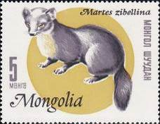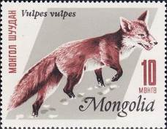
410 411
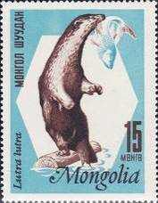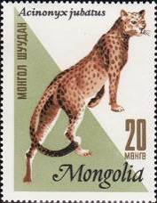
412 413
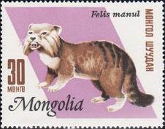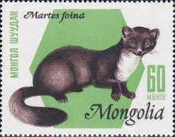
414 415
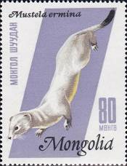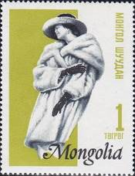
416 417
410 5 m - Соболь (Martes zibellina) - -
411 10 m - Лисица обыкновенная (рыжая лисица) (Vulpes vulpes) - -
412 15 m - Речная выдра (выдра обыкновенная) (Lutra lutra) - -
413 20 m - Гепард (Acinonyx jubatus) - -
414 30 m - Манул (или Палласов кот) (Otocolobus manul) - -
415 60 m - Каменная куница (или белодушка) (Martes foina) - -
416 80 m - Горностай (Mustela ermine) - -
417 1 Т - Дама в шубе - -
NN по каталогу Номинал  Michel Ivert марки | Цена по каталогу  GSB (2024 г.) (руб)  чист. гаш. | Цена по каталогу Michel (2015 г.) (евро)  чист. гаш. | Наличие марок, которые  Вы можете приобрести  чист. гаш.
410 359 5 m  411 360 10 m  412 361 15 m  413 362 20 m  414 363 30 m  415 364 60 m  416 365 80 m  417 366 1 T | 15 7  15 8  15 10  20 10  25 15  30 20  40 25  80 35 | 0.2 0.1  0.2 0.1  0.3 0.1  0.3 0.1  0.4 0.2  0.6 0.3  0.8 0.4  1.5 0.7 | 0 5  0 5  0 5  0 5  0 5  0 4  0 0  1 0

1966. Май. Всемирная Организация Здравоохранения (ВОЗ).
Печать: глубокая. Греб. 12 : 11½. Марки многоцветные. Тиражи: .
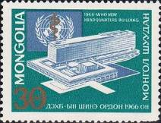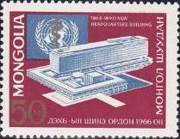
418 419
418 30 m - Новое здание и эмблема Всемирной Организации Здравоохранения - -
(фон сине-зелёный)
419 50 m - Рисунок марки 418 (фон пурпурный) - -
NN по каталогу Номинал  Michel Ivert марки | Цена по каталогу  GSB (2024 г.) (руб)  чист. гаш. | Цена по каталогу Michel (2015 г.) (евро)  чист. гаш. | Наличие марок, которые  Вы можете приобрести  чист. гаш.
418 367 30 m  419 368 50 m | 15 10  25 15 | 0.3 0.2  0.5 0.3 | 0 0  1 1

1966. Май. Чемпионат мира по футболу в Лондоне.
Печать: глубокая. Греб. 11. Марки многоцветные. Тиражи: .
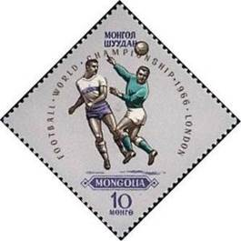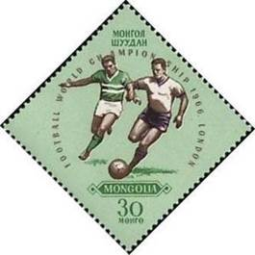
420 421
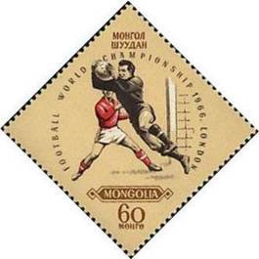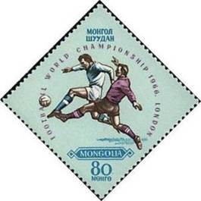
422 423
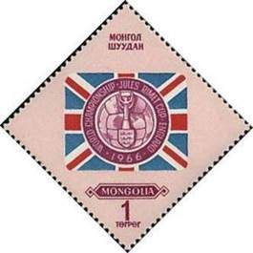
424
420 10 m - Момент игры; удар головой (фон серый) - -
421 30 m - Момент игры; ведение мяча (фон зелёный) - -
422 60 m - Момент игры; вратарь берёт мяч (фон бежевый) - -
423 80 m - Момент игры; борьба за мяч (фон серо-голубой) - -
424 1 T - Эмблема чемпионата мира по футболу в Лондоне (фон бледно-розовый) - -
ПОЧТОВЫЙ БЛОК. Печать: глубокая. Греб. 12½ и без зубцов. Размер блока: 12,3 х 8,4 см.
Тиражи: .
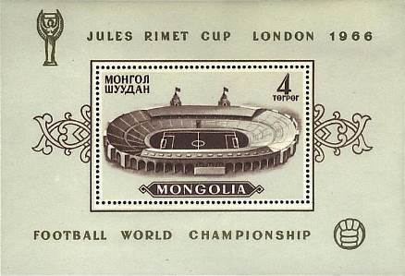
BL11A
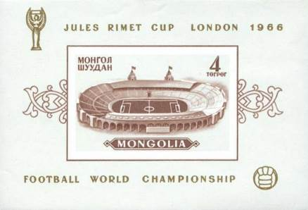
BL11B
BL11A 4 T - На марке блока: стадион (коричневый, серый) - -
BL11B 4 T - Рисунок и цвет блока BL11A, без зубцов - -
NN по каталогу Номинал  Michel Ivert марки | Цена по каталогу  GSB (2024 г.) (руб)  чист. гаш. | Цена по каталогу Michel (2015 г.) (евро)  чист. гаш. | Наличие марок, которые  Вы можете приобрести  чист. гаш.
420 359 5 m  421 360 10 m  422 361 15 m  423 362 20 m  424 363 30 m  BL11A BL11 4 T  BL11B - 4 T | 10 7  15 8  35 15  45 30  75 50  250 250  250 250 | 0.1 0.1  0.3 0.2  0.7 0.3  0.9 0.6  1.5 1.0  5.0 5.0  5.0 5.0 | 0 5  1 4  1 4  0 1  0 1  5 0  6 0

1966. Июль. 15-й съезд Коммунистической партии Монголии.
Печать: офсет. Греб. 12 : 12½. Марка многоцветная. Тираж: .
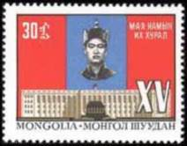
426
426 30 m - Портрет монгольского политического и государственного деятеля, основателя - -
Монгольской народно-революционной партии Сухэ-Батора и здание Монгольс-
кого Хурала.
NN по каталогу Номинал  Michel Ivert марки | Цена по каталогу  GSB (2024 г.) (руб)  чист. гаш. | Цена по каталогу Michel (2015 г.) (евро)  чист. гаш. | Наличие марок, которые  Вы можете приобрести  чист. гаш.
426 374 30 m | 15 5 | 0.3 0.1 | 2 0

1966. Июнь. Спорт. Борьба.
Печать: глубокая. Греб. 11½ х 12. Марки многоцветные. Тиражи: .

427 428 429
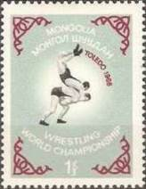
430 431
427 10 m - Борьба - -
428 30 m - Борьба - -
429 60 m - Борьба - -
430 80 m - Борьба - -
431 1 Т - Борьба - -
NN по каталогу Номинал  Michel Ivert марки | Цена по каталогу  GSB (2024 г.) (руб)  чист. гаш. | Цена по каталогу Michel (2015 г.) (евро)  чист. гаш. | Наличие марок, которые  Вы можете приобрести  чист. гаш.
427 375 10 m  428 376 30 m  429 377 60 m  430 378 80 m  431 379 1 T | 10 5  15 5  25 10  30 15  40 20 | 0.1 0.1  0.3 0.1  0.5 0.2  0.6 0.3  0.8 0.4 | 1 4  1 3  0 5  0 2  0 2

1966. Июль. Полёт советской автоматической станции «Луна-10» на Луну. Почтовый
блок. Авиапочта. Печать: глубокая. Без зубцов. Размер блока: 8,4 х 13,0 см. Блок мно-
гоцветный. Тираж: .
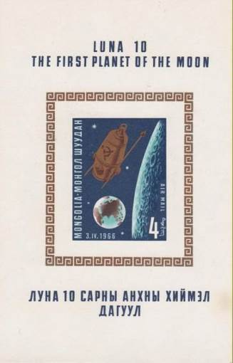
BL12В
BL12В 4 T - На марке блока: советская автоматическая станция «Луна-10» в полёте от - -
Земли к Луне. На полях блока надпись: «Луна-10 первая на Луне» на ан-
глийском и монгольском языке.
NN по каталогу Номинал  Michel Ivert марки | Цена по каталогу  GSB (2024 г.) (руб)  чист. гаш. | Цена по каталогу Michel (2015 г.) (евро)  чист. гаш. | Наличие марок, которые  Вы можете приобрести  чист. гаш.
BL12B BL12 4 T | 175 175 | 3.5 3.5 | 2 0

1966. Июль. 45 лет Народной революции в Монголии.
Печать: глубокая. Греб. 11½ : 12. Марки многоцветные. Тиражи: .
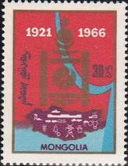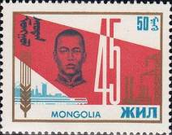
433 434
433 30 m - Инь-янь в символах монгольской государственности; символы развития - -
монгольской экономики; (фон красный и голубой)
434 50 m - Портрет одного из вождей Монгольской Народной революции Сухэ-Батора - -
(1893-1923) на фоне символов промышленности и сельского хозяйства (фон
красный)
NN по каталогу Номинал  Michel Ivert марки | Цена по каталогу  GSB (2024 г.) (руб)  чист. гаш. | Цена по каталогу Michel (2015 г.) (евро)  чист. гаш. | Наличие марок, которые  Вы можете приобрести  чист. гаш.
433 380 30 m  434 381 50 m | 75 40  175 50 | 1.5 0.8  3.5 1.0 | 0 0  0 0

1966. Октябрь. Цветы. Эндемичные растения.
Печать: глубокая. Греб. 12 : 11½. Марки многоцветные. Тиражи: .
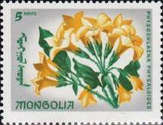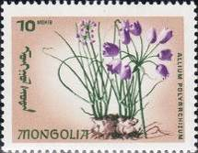
435 436
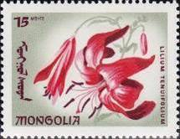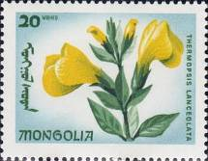
437 438
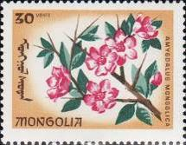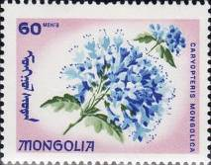
439 440
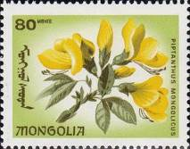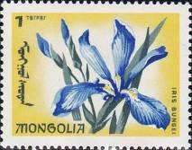
441 442
435 5 m - Физохлайна (или пузырница физалисовая) (Scopolia physaloides) - -
436 10 m - Лук многокорневой (Allium polyrhizum) - -
437 15 m - Лилия узколистная (Lilium tenuifolium) - -
438 20 m - Термопсис ланцетный (или ланцетовидный) (Thermopsis lanceolata) - -
439 30 m - Миндаль монгольский (Amygdalus mongolica) - -
440 60 m - Орехокрыльник монгольский (Caryopteris mongolica) - -
441 80 m - Пиптант монгольский (Piptanthus mongolicus) - -
442 1 Т - Касатик Бунге (Iris bungei) - -
NN по каталогу Номинал  Michel Ivert марки | Цена по каталогу  GSB (2024 г.) (руб)  чист. гаш. | Цена по каталогу Michel (2015 г.) (евро)  чист. гаш. | Наличие марок, которые  Вы можете приобрести  чист. гаш.
435 382 5 m  436 383 10 m  437 384 15 m  438 385 20 m  439 386 30 m  440 387 60 m  441 388 80 m  442 389 1 T | 10 5  15 5  20 7  30 8  45 15  50 20  65 30  80 40 | 0.2 0.1  0.3 0.1  0.4 0.1  0.6 0.1  0.9 0.3  1.0 0.4  1.3 0.6  1.6 0.8 | 1 4  3 2  3 2  0 3  1 4  2 3  1 1  1 0

1966. Октябрь. Всемонгольский съезд писателей. Надпечатка «1906/1966» на марках
295-296. Печать: глубокая. Греб. 15. Тиражи: .
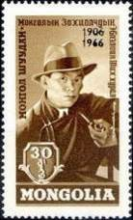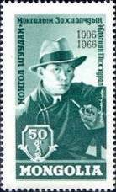
443 444
443 30 m (295) - Портрет монгольского прозаика, поэта и общественного деятеля, од- - -
ного из основоположников современной монгольской литературы Боржи-
гин Дашдоржийна Нацагдоржа (1906-1937) (оливково-коричневая)
444 50 m (296) - Рисунок марки 443 (тёмно-сине-зелёная) - -
NN по каталогу Номинал  Michel Ivert марки | Цена по каталогу  GSB (2024 г.) (руб)  чист. гаш. | Цена по каталогу Michel (2015 г.) (евро)  чист. гаш. | Наличие марок, которые  Вы можете приобрести  чист. гаш.
443 - 30 m  444 - 50 m | 500 500  500 500 | 10.0 10.0  10.0 10.0 | 1 0  1 0

1966. Декабрь. День ребёнка.
Печать: глубокая. Греб. 11½ : 12. Марки многоцветные. Тиражи: .
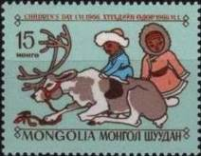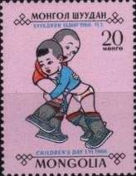
445 446 447
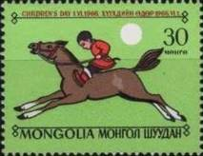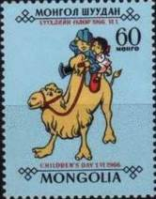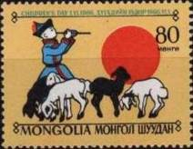
448 449 450
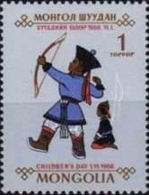
451
445 10 m - Девочка с голубем (фон жёлтый) - -
446 15 m - Дети с оленем (фон серо-голубой) - -
447 20 m - Борьба (фон лиловый) - -
448 30 m - Мальчик-наездник на лошади (фон светло-зелёный) - -
449 60 m - Дети верхом на верблюде (фон голубой) - -
450 80 m - Пастушок, выгуливающий овец (фон жёлто-коричневый) - -
451 1 T - Мальчик, стреляющий из лука (фон сине-серый) - -
NN по каталогу Номинал  Michel Ivert марки | Цена по каталогу  GSB (2024 г.) (руб)  чист. гаш. | Цена по каталогу Michel (2015 г.) (евро)  чист. гаш. | Наличие марок, которые  Вы можете приобрести  чист. гаш.
445 390 5 m  446 391 15 m  447 392 20 m  448 393 30 m  449 394 60 m  450 395 80 m  451 396 1 T | 10 5  15 5  15 5  20 10  30 15  40 20  50 25 | 0.2 0.1  0.3 0.1  0.3 0.1  0.4 0.2  0.6 0.3  0.8 0.4  1.0 0.5 | 2 3  2 3  1 4  0 1  3 2  0 1  0 1

1966. Декабрь. Исследование космического пространства.
Печать: глубокая. Греб. 11¼ : 12. Марки многоцветные. Тиражи: .
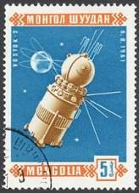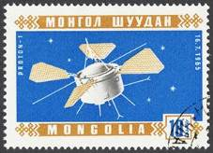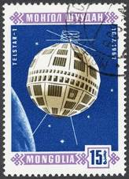
452 453 454
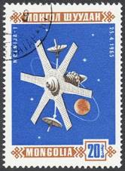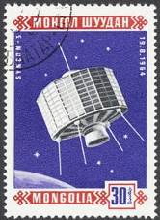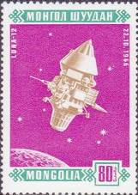
455 456 458
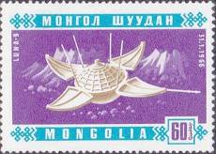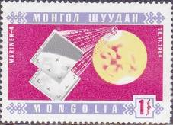
457 459
452 5 m - Полёт советского космического корабля «Восток-2» (06.08.1961) - -
453 10 m - Полёт советского искусственного спутника Земли «Протон-1» (16.07.1965) - -
454 15 m - Полёт американского искусственного спутника Земли «Телстар-1» (10.07.1962) - -
455 20 m - Полёт первого советского спутника связи «Молния-1» (23.04.1965) - -
456 30 m - Полёт американского спутника связи «Синком-3» (19.08.1964) - -
457 60 m - Советская автоматическая станция «Луна-9» на Луне (03.02.1966) - -
458 80 m - Полёт советской автоматической станции «Луна-12» к Луне (22.10.1966) - -
459 1 Т - Полёт американской автоматической станции «Маринер-4» к Марсу (1964 г.) - -
NN по каталогу Номинал  Michel Ivert марки | Цена по каталогу  GSB (2024 г.) (руб)  чист. гаш. | Цена по каталогу Michel (2015 г.) (евро)  чист. гаш. | Наличие марок, которые  Вы можете приобрести  чист. гаш.
452 397 5 m  453 398 10 m  454 399 15 m  455 400 20 m  456 401 30 m  457 402 60 m  458 403 80 m  459 404 1 T | 10 5  10 5  10 7  15 8  20 10  25 15  30 20  40 25 | 0.1 0.1  0.1 0.1  0.2 0.1  0.3 0.1  0.4 0.2  0.5 0.3  0.6 0.4  0.8 0.5 | 3 2  4 1  2 3  1 3  3 2  2 3  1 3  2 2

1967. Март. Доисторические животные.
Печать: глубокая. Греб. 12 : 11½. Марки многоцветные. Тиражи: .
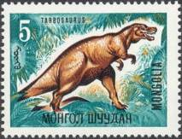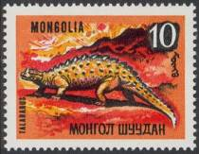
460 461
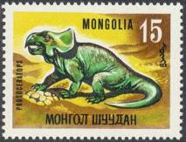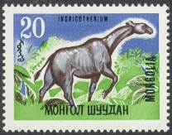
462 463
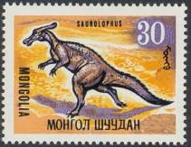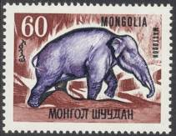
464 465
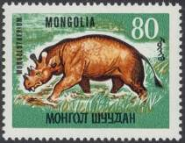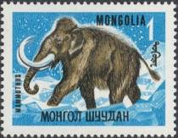
466 467
460 5 m - Тарбозавр (семейство - тиранонозавры) (Tarbosaurus) - -
461 10 m - Таларурус (инфраотряд - анкилозавры) (Talarurus) - -
462 15 m - Протоцератопс (инфраотряд – цератопсии) (Protoceratops) - -
463 20 m - Индрикотерий (Indricotherium) - -
464 30 m - Зауролофы (род - птицетазовые утконосые динозавры) (Saurolophus) - -
465 60 m - Мастодонт (отряд - хоботные) (Mammutidae) - -
466 80 m - Монголотерий (отряд - диноцераты) (Mongolotherium) - -
467 1 Т - Мамонт (семейство - слоновых) (Mammuthus) - -
NN по каталогу Номинал  Michel Ivert марки | Цена по каталогу  GSB (2024 г.) (руб)  чист. гаш. | Цена по каталогу Michel (2015 г.) (евро)  чист. гаш. | Наличие марок, которые  Вы можете приобрести  чист. гаш.
460 405 5 m  461 406 10 m  462 407 15 m  463 408 20 m  464 409 30 m  465 410 60 m  466 411 80 m  467 412 1 T | 20 7  25 8  30 10  35 10  45 15  90 20  100 35  110 50 | 0.4 0.1  0.5 0.1  0.6 0.2  0.6 0.2  0.9 0.3  1.8 0.4  2.0 0.7  2.2 1.0 | 6 0  6 0  6 0  6 0  6 0  6 0  6 0  6 0

1967. Июнь. 9-й Международный студенческий конгресс (27.03-05.04. 1967).
Печать: офсет. Греб. 12. Тиражи: .
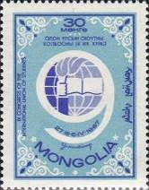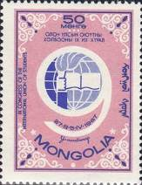
468 469
468 30 m - Эмблема международного студенческого конгресса 1967 года (голубая, - -
синяя, серая)
469 50 m - Рисунок марки 468 (розовая, синяя, серая) - -
NN по каталогу Номинал  Michel Ivert марки | Цена по каталогу  GSB (2024 г.) (руб)  чист. гаш. | Цена по каталогу Michel (2015 г.) (евро)  чист. гаш. | Наличие марок, которые  Вы можете приобрести  чист. гаш.
468 413 30 m  469 414 50 m | 15 10  25 15 | 0.3 0.2  0.5 0.3 | 0 1  0 1

1967. Октябрь. 50 лет Великой Октябрьской революции в России (1917 г.).
Печать: глубокая. Греб. 11½ : 12. Марки многоцветные. Тиражи: .
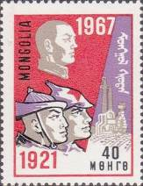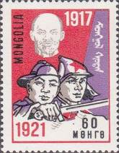
470 471
470 40 m - Портрет Сухэ-Батора (1893-1923) на фоне красного знамени; солдаты - -
Советской и Монгольской армии
471 60 m - Портрет В.И. Ленина (1870-1924) на фоне красного знамени; солдаты - -
Советской и Монгольской армии
NN по каталогу Номинал  Michel Ivert марки | Цена по каталогу  GSB (2024 г.) (руб)  чист. гаш. | Цена по каталогу Michel (2015 г.) (евро)  чист. гаш. | Наличие марок, которые  Вы можете приобрести  чист. гаш.
470 415 40 m  471 416 60 m | 20 15  30 20 | 0.4 0.3  0.6 0.4 | 0 0  0 0

1967. Декабрь. 10-е Зимние Олимпийские игры в Гренобле 1968 г.
Печать: офсет. Греб. 12 : 12½. Марки многоцветные. На всех марках серии: олимпийские
кольца. Тиражи: .
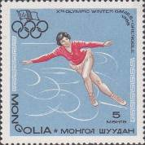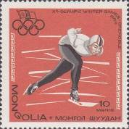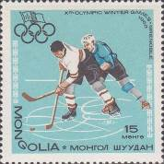
472 473 474
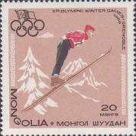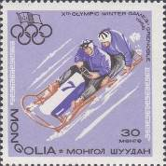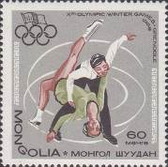
475 476 477
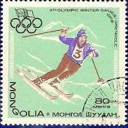
478
472 5 m - Фигурное катание - -
473 10 m - Скоростной бег на коньках - -
474 15 m - Хоккей - -
475 20 m - Прыжки с трамплина - -
476 30 m - Санный спорт - -
477 60 m - Фигурное катание - -
478 80 m - Горнолыжный спорт; слалом - -
ПОЧТОВЫЙ БЛОК. Печать: офсет. Греб. 12 : 12½. Многоцветный. Размер блока: 9,2 х 9,2 см. Тираж: .
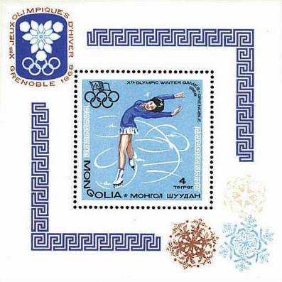
BL13
BL13 4 T - На марке блока: фигурное катание; олимпийские кольца - -
На полях блока: эмблема зимних Олимпийских игр в Гренобле,
снежинки и орнамент
NN по каталогу Номинал  Michel Ivert марки | Цена по каталогу  GSB (2024 г.) (руб)  чист. гаш. | Цена по каталогу Michel (2015 г.) (евро)  чист. гаш. | Наличие марок, которые  Вы можете приобрести  чист. гаш.
472 417 5 m  473 418 10 m  474 419 15 m  475 420 20 m  476 421 30 m  477 422 60 m  478 423 80 m  BL13 BL13 4 T | 10 5  10 7  15 8  20 10  30 15  40 20  50 30  175 175 | 0.1 0.1  0.2 0.1  0.3 0.1  0.4 0.2  0.6 0.3  0.8 0.4  1.0 0.6  3.5 3.5 | 3 1  3 2  3 0  3 1  3 2  1 0  1 0  1 1

1967. Декабрь. Сотрудничество Монголии и Вьетнама.
Печать: глубокая. Греб. 12 : 11½. Марки многоцветные. Тиражи: .
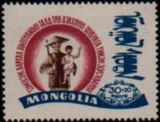
480 481
480 30+20 m - Мать-вьетнамка и ребёнок - -
481 50+30 m - Рисунок марки 480 (отличие цвета) - -
NN по каталогу Номинал  Michel Ivert марки | Цена по каталогу  GSB (2024 г.) (руб)  чист. гаш. | Цена по каталогу Michel (2015 г.) (евро)  чист. гаш. | Наличие марок, которые  Вы можете приобрести  чист. гаш.
480 424 30+20 m  481 425 50+30 m | 20 15  35 25 | 0.4 0.3  0.7 0.5 | 0 1  0 1

1968. Январь. Животные.
Печать: глубокая. Греб. 12 : 11½. Марки многоцветные. Тиражи: по 0,2.
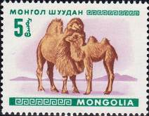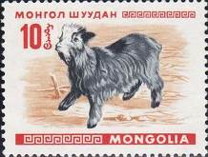
482 483
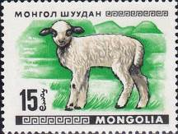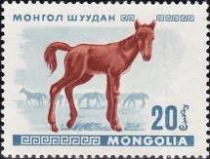
484 485
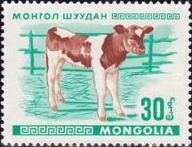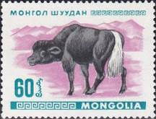
486 487
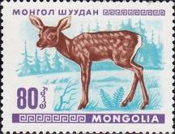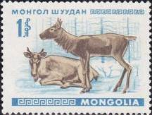
488 489
482 5 m - Двугорбый верблюд; самка с верблюжонком (Camelus bactrianus) - -
483 10 m - Безоаровый козёл; козлёнок (Capra aegagrus hircus) - -
484 15 m - Овца домашняя; ягнёнок (Ovis ammon aries) - -
485 20 m - Лошадь домашняя; жеребёнок (Equus ferus caballus) - -
486 30 m - Тур (бык) домашний; телёнок (Bos primigenius taurus) - -
487 60 m - Як домашний; телёнок (Bos grunniens) - -
488 80 m - Благородный олень; телёнок (Cervus elaphus) - -
489 1 Т - Северный олень; самка и телёнок (Rangifer tarandus) - -
NN по каталогу Номинал  Michel Ivert марки | Цена по каталогу  GSB (2024 г.) (руб)  чист. гаш. | Цена по каталогу Michel (2015 г.) (евро)  чист. гаш. | Наличие марок, которые  Вы можете приобрести  чист. гаш.
482 426 5 m  483 427 10 m  484 428 15 m  485 429 20 m  486 430 30 m  487 431 60 m  488 432 80 m  489 433 1 T | 10 5  15 5  20 5  25 7  30 8  40 10  60 20  100 30 | 0.2 0.1  0.3 0.1  0.4 0.1  0.5 0.1  0.6 0.1  0.8 0.2  1.2 0.4  2.0 0.6 | 5 0  4 1  3 2  3 2  2 3  1 3  1 0  1 0

1968. Февраль. Плодово-ягодные растения.
Печать: металлография. Греб. 12. Тиражи: по 0,2.
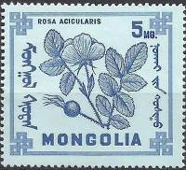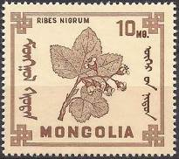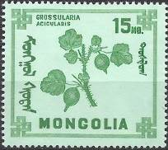
490 491 492
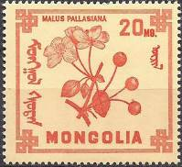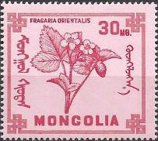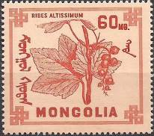
493 494 495
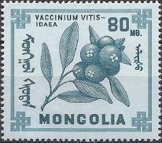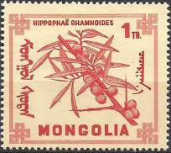
496 497
490 5 m - Шиповник иглистый (или роза иглистая) (Rosa Acicularis) (синяя, фон голубой) - -
491 10 m - Смородина чёрная (Ribes Nigrum) (коричневая, фон бледно-розовый) - -
492 15 m - Крыжовник игольчатый (Grossularia acicularis) (зелёная, фон бледно-зелёный) - -
493 20 m - Яблоня сибирская (или яблоня Палласа) (Malus pallasiana) (оранжевая, фон - -
бледно-охровая)
494 30 m - Земляника восточная (Fragaria orientalis) (красно-лиловая, фон бледно-лилово- - -
розовый)
495 60 m - Смородина высочайшая (Ribes Altissimum) (красно-коричневая, фон бледно- - -
оранжевый)
496 80 m - Брусника (Vaccinium vitis-idaea) (светло-синяя, фон голубой) - -
497 1 Т - Облепиха крушиновидная (Hippophae Rhamnoides) (коричнево-красная, фон - -
бледно-охрово-жёлтая)
NN по каталогу Номинал  Michel Ivert марки | Цена по каталогу  GSB (2024 г.) (руб)  чист. гаш. | Цена по каталогу Michel (2015 г.) (евро)  чист. гаш. | Наличие марок, которые  Вы можете приобрести  чист. гаш.
490 434 5 m  491 435 10 m  492 436 15 m  493 437 20 m  494 438 30 m  495 439 60 m  496 440 80 m  497 441 1 T | 10 5  10 5  15 5  15 7  25 8  30 15  50 20  60 30 | 0.2 0.1  0.2 0.1  0.3 0.1  0.3 0.1  0.5 0.1  0.6 0.3  1.0 0.4  1.2 0.6 | 2 3  2 3  1 4  3 2  2 3  1 4  1 0  1 0

1968. Май. 20 лет Всемирной Организации Здравоохранения (ВОЗ) в Женеве.
Надпечатка. Печать: глубокая. Греб. 12 : 11½. Марки многоцветные. Тиражи: по 0,005.
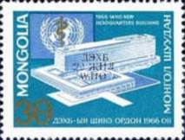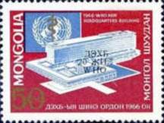
498 499
498 30 m (418) - Текст надпечатки: «ДЭХБ / 20 ЖИЛ / WHO» - -
499 50 m (419) - Текст надпечатки: «ДЭХБ / 20 ЖИЛ / WHO» - -
NN по каталогу Номинал  Michel Ivert марки | Цена по каталогу  GSB (2024 г.) (руб)  чист. гаш. | Цена по каталогу Michel (2015 г.) (евро)  чист. гаш. | Наличие марок, которые  Вы можете приобрести  чист. гаш.
498 - 30 m  499 - 50 m | 300 200  300 200 | 6.0 4.0  6.0 4.0 | 0 0  0 0

1968. Июнь. Международный год прав человека.
Печать: офсет. Греб. 11½. Тираж: 0,4.
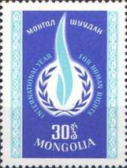
500
500 30 m - Эмблема международного года прав человека (фиолетовая, сине-зелёная) - -
NN по каталогу Номинал  Michel Ivert марки | Цена по каталогу  GSB (2024 г.) (руб)  чист. гаш. | Цена по каталогу Michel (2015 г.) (евро)  чист. гаш. | Наличие марок, которые  Вы можете приобрести  чист. гаш.
500 442 30 m | 15 10 | 0.3 0.2 | 0 1

1968. Июль. 150 лет со дня рождения Карла Маркса.
Печать: офсет. Греб. 12. Марки многоцветные. Тиражи: по 0,5.
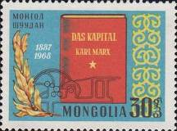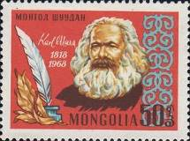
501 502
501 30 m - Титульный лист главного труда Карла Маркса «Капитал» (издание 1887 г.) - -
502 50 m - Портрет немецкого философа и экономиста Карла Маркса (1818-1883) - -
NN по каталогу Номинал  Michel Ivert марки | Цена по каталогу  GSB (2024 г.) (руб)  чист. гаш. | Цена по каталогу Michel (2015 г.) (евро)  чист. гаш. | Наличие марок, которые  Вы можете приобрести  чист. гаш.
501 443 30 m  502 444 50 m | 15 10  25 15 | 0.3 0.2  0.5 0.3 | 1 0  1 1

1968. Июль. Живопись. Картины из Государственного Национального музея в
Улан-Баторе. Печать: офсет. Греб. 12. Марки многоцветные. Тиражи: по 0,333.
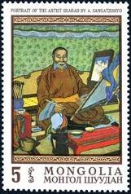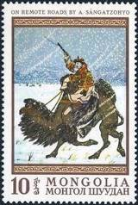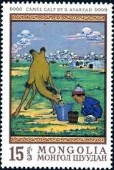
503 504 505
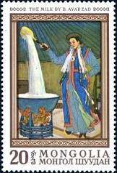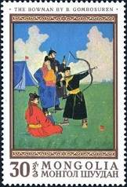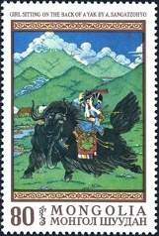
506 507 508
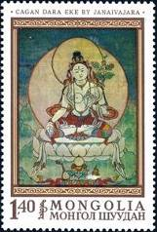
509
503 5 m - «Портрет художника Балдугийна Шарава» (А. Сенгетзохио) - -
504 10 m - «По дороге домой» (А. Сенгетзохио) - -
505 15 m - «Верблюжонок» (Б. Аварзад) - -
506 20 m - «Молоко» (Б. Аварзад) - -
507 30 m - «Стрелок из лука» (Б. Гомбосурэн) - -
508 80 m - «Девушка верхом на обернувшемся яке» (А. Сенгетзохио) - -
509 1,4 Т - «Цаган Дара Эхэ» (Янваиваяр) - -
ПОЧТОВЫЙ БЛОК. Печать: офсет. Греб. 11½ и без зубцов. Многоцветный. Размер блока: 12,0 х 8,5 см.
Тираж: .
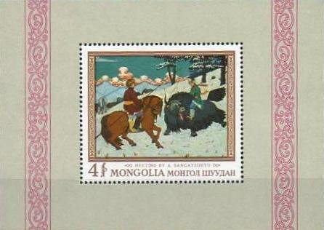
BL14А
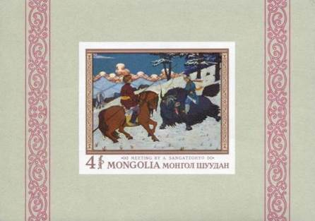
BL14В
BL14А 4 T - На марке блока: «Встреча всадников» (А. Сенгетзохио) - -
На полях блока: орнамент
BL14В 4 T - Рисунок и цвет блока BL14A, без зубцов - -
NN по каталогу Номинал  Michel Ivert марки | Цена по каталогу  GSB (2024 г.) (руб)  чист. гаш. | Цена по каталогу Michel (2015 г.) (евро)  чист. гаш. | Наличие марок, которые  Вы можете приобрести  чист. гаш.
503 445 5 m  504 446 10 m  505 447 15 m  506 448 20 m  507 449 30 m  508 450 80 m  509 451 1.4 T  BL14A BL14 4 T  BL14B - 4 T | 10 5  15 7  15 8  25 15  35 20  70 35  130 60  300 300  300 300 | 0.2 0.1  0.3 0.1  0.3 0.1  0.5 0.3  0.7 0.4  1.4 0.7  2.6 1.3  6.0 6.0  6.0 6.0 | 4 0  3 0  3 2  2 0  3 2  2 2  3 2  4 0  1 0

1968. Август. 19-е летние Олимпийские игры 1968 года в Мехико.
Печать: офсет. Греб. 12. Марки многоцветные. Тиражи: .
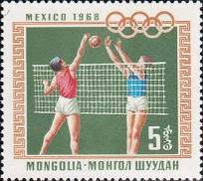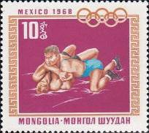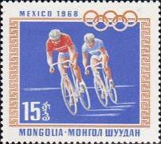
511 512 513
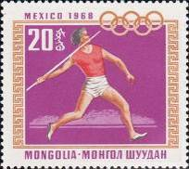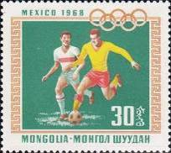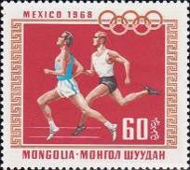
514 515 516
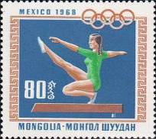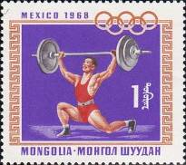
517 518
511 5 m - Волейбол - -
512 10 m - Борьба - -
513 15 m - Велосипед - -
514 20 m - Метание копья - -
515 30 m - Футбол - -
516 60 m - Бег - -
517 80 m - Гимнастика - -
518 1 Т - Штанга - -
ПОЧТОВЫЙ БЛОК. Печать: офсет. Греб. 11½ и без зубцов. Многоцветный. Размер блока: 9,2 х 9,2 см.
Тираж: 0,03 (А); ? (В).
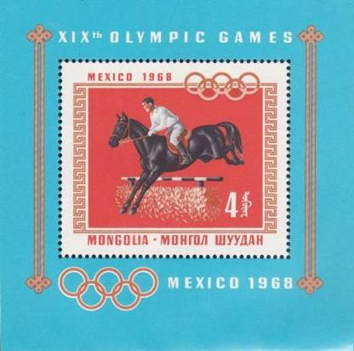
BL15А
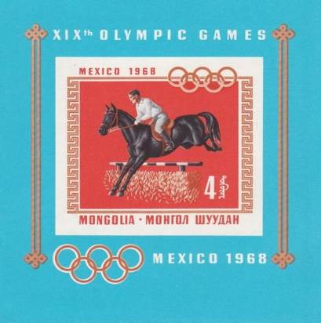
BL15В
BL15А 4 T - На марке блока: Конкур; олимпийские кольца (фон красный) - -
На полях блока: надпись «XIX Олимпийские игры», «Мехико 1968»,
Олимпийские кольца
BL15В 4 T - Рисунок и цвет блока BL15A, без зубцов - -
NN по каталогу Номинал  Michel Ivert марки | Цена по каталогу  GSB (2024 г.) (руб)  чист. гаш. | Цена по каталогу Michel (2015 г.) (евро)  чист. гаш. | Наличие марок, которые  Вы можете приобрести  чист. гаш.
511 452 5 m  512 453 10 m  513 454 15 m  514 455 20 m  515 456 30 m  516 457 60 m  517 458 80 m  518 459 1 T  BL15A BL15 4 T  BL15B - 4 T | 10 5  10 5  10 5  10 5  15 10  20 15  30 20  40 25  150 150  150 150 | 0.1 0.1  0.1 0.1  0.1 0.1  0.2 0.1  0.3 0.2  0.4 0.3  0.6 0.4  0.8 0.5  3.0 3.0  3.0 3.0 | 2 3  2 3  2 3  3 2  2 0  2 0  2 2  2 1  0 0  0 0

1968. Сентябрь. Развитие промышленности в Дархане.
Печать: офсет. Греб. 11½. Марка многоцветная. Тираж: 0,5.
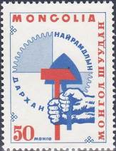
520
520 50 m - Символ труда - молоток и мастерок в рабочих руках - -
NN по каталогу Номинал  Michel Ivert марки | Цена по каталогу  GSB (2024 г.) (руб)  чист. гаш. | Цена по каталогу Michel (2015 г.) (евро)  чист. гаш. | Наличие марок, которые  Вы можете приобрести  чист. гаш.
520 460 50 m | 15 5 | 0.3 0.1 | 0 2

1968. Ноябрь. 100 лет со дня рождения Максима Горького (1868-1936).
Печать: офсет. Греб. 12. Тираж: 0,5.
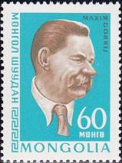
521
521 60 m - Портрет великого русского и советского писателя и драматурга Максима - -
(настоящее имя – Алексей Максимович Пешков)
NN по каталогу Номинал  Michel Ivert марки | Цена по каталогу  GSB (2024 г.) (руб)  чист. гаш. | Цена по каталогу Michel (2015 г.) (евро)  чист. гаш. | Наличие марок, которые  Вы можете приобрести  чист. гаш.
521 461 60 m | 15 10 | 0.3 0.2 | 2 1

1968. Ноябрь. 22 года со дня основания ЮНЕСКО. Картинная галереи ЮНЕСКО.
Печать: офсет. Греб. 12. Марки многоцветные. Тиражи: по 0,2.
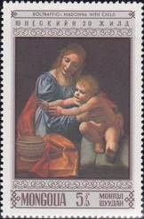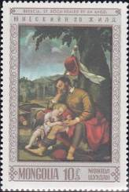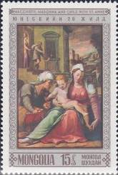
522 523 524
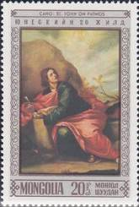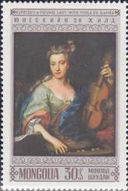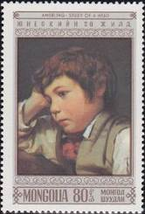
525 526 527
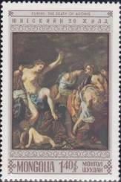
528
522 5 m - «Мадонна с младенцем» (Джованни Болтраффио,1466-1516) - -
523 10 m - «Святой Рок с ангелом» (Моретто да Брешиа, 1498-1554) - -
524 15 m - «Мадонна с младенцем и Святая Анна» (Джироламо Мачиетти, 1541-1592) - -
525 20 m - «Святой Иоанн Евангелист на острове Патмос» (Алонсо Кано, 1601-1667) - -
526 30 m - «Девушка с виолой да Гамба» (Ян Купецкий, 1667-1740) - -
527 80 m - «Этюд: голова мальчика» (Фридрих фон Амерлинг, 1803-1887) - -
528 1,4 Т - «Смерть Адониса» (Франческо Фурини, 1603-1646) - -
ПОЧТОВЫЙ БЛОК. Печать: офсет. Греб. 12. Многоцветный. Размер блока: 8,5 х 12,0 см.
Тираж: 0,063.
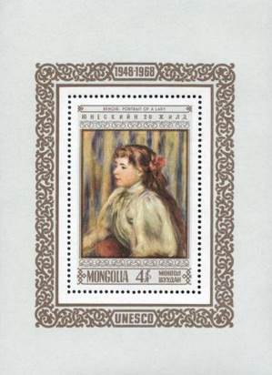
BL16
BL16 4 T - На марке блока: «Портрет девушки» (Пьер Огюст Ренуар, 1841-1919) - -
NN по каталогу Номинал  Michel Ivert марки | Цена по каталогу  GSB (2024 г.) (руб)  чист. гаш. | Цена по каталогу Michel (2015 г.) (евро)  чист. гаш. | Наличие марок, которые  Вы можете приобрести  чист. гаш.
522 462 5 m  523 463 10 m  524 464 15 m  525 465 20 m  526 466 30 m  527 467 80 m  528 468 1.4 T  BL16 BL16 4 T | 10 7  15 8  20 10  25 15  30 15  60 25  90 45  300 300 | 0.2 0.1  0.3 0.1  0.4 0.2  0.5 0.3  0.6 0.3  1.2 0.5  1.8 0.9  6.0 6.0 | 2 0  3 0  1 4  3 1  1 1  0 0  0 0  5 0

1969. Март. Чемпионы летних Олимпийских игр.
Печать: офсет. Греб. 12. Марки многоцветные. Тиражи: ???
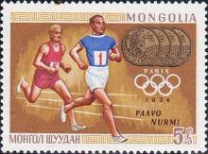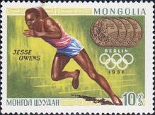
530 531
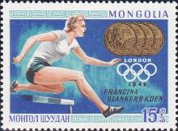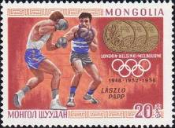
532 533
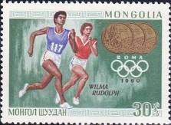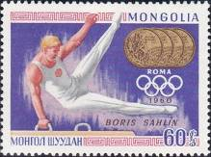
534 535
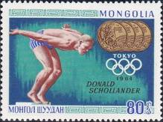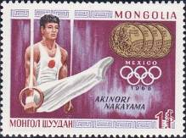
536 537
530 5 m - Пааво Нурми – финский легкоатлет; девятикратный олимпийский чемпион в - -
беге на средние и длинные дистанции (на его счету 12 олимпийских медалей)
531 10 m - Джеймс Оуэнс – американский легкоатлет; четырёхкратный олимпийский - -
чемпион в беге на короткие дистанции и прыжках в длину
532 15 m - Фанни Бланкерс-Кун – нидерландская легенда мировой лёгкой атлетики; - -
четырёхкратная олимпийская чемпионка и пятикратная чемпионка Европы
(16 мировых рекордов в различных дисциплинах: бег на короткие дистанции,
бег с барьерами, прыжки в высоту, прыжки в длину и пятиборье)
533 20 m - Ласло Папп – венгерский боксёр; первый в истории бокса трёхкратный олим- - -
пийский чемпион, двукратный чемпион Европы
534 30 m - Вильма Рудольф – американская легкоатлетка; трёхкратная олимпийская чем- - -
в беге на короткие дистанции и в эстафете
535 60 m - Борис Шахлин – советский гимнаст; семикратный чемпион олимпийских игр, - -
чемпион мира, Европы и СССР
536 80 m - Дональд Шолландер – американский пловец; пятикратный чемпион олимпийс- - -
ких игр, многократный чемпион США
537 1T - Акинори Накаяма – японский гимнаст; шестикратный олимпийский чемпион - -
и многократный чемпион мира
ПОЧТОВЫЙ БЛОК. Печать: офсет. Греб. 12¼ : 12. Многоцветный. Размер блока: 11,0 х 8,0 см.
Тираж: .
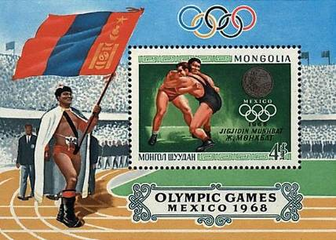
BL17
BL17 4 T - На марке блока: Жигжидийн Мунхбат – монгольский спортсмен ; серебряный - -
медалист Олимпийских игр 1968 года. Борьба. На полях блока: монгольский
спортсмен с флагом МНР в шествии по стадиону; надпись «Олимпийские игры
Мексико 1968»
NN по каталогу Номинал  Michel Ivert марки | Цена по каталогу  GSB (2024 г.) (руб)  чист. гаш. | Цена по каталогу Michel (2015 г.) (евро)  чист. гаш. | Наличие марок, которые  Вы можете приобрести  чист. гаш.
530 469 5 m  531 470 10 m  532 471 15 m  533 472 20 m  534 473 30 m  535 474 60 m  536 475 80 m  537 476 1 T  BL17 BL17 4 T | 10 5  10 5  10 7  10 8  15 10  25 15  35 25  50 30  250 300 | 0.1 0.1  0.1 0.1  0.1 0.1  0.2 0.1  0.3 0.2  0.5 0.3  0.7 0.5  1.0 0.6  5.0 5.0 | 5 0  5 0  5 0  2 0  3 0  1 0  1 0  1 0  5 0

1969. Апрель. Национальные костюмы.
Печать: офсет. Греб. 12. Марки многоцветные. Тиражи: ???
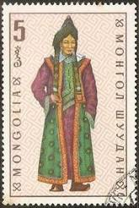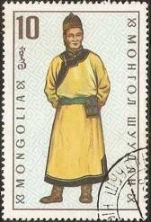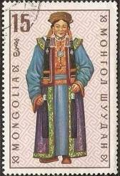
539 540 541
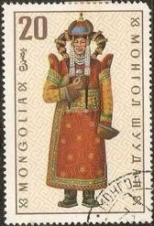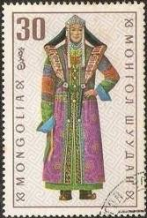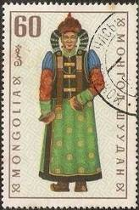
542 543 544
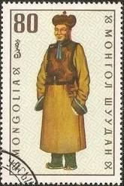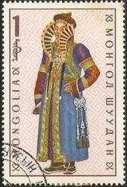
545 546
539 5 m - Женский национальный костюм племён ойратов-алтайцев Баят - -
540 10 m - Мужской национальный костюм народности Торгут - -
541 15 m - Женский национальный костюм Сахчин - -
542 20 m - Женский национальный костюм народности Халха-монголы - -
543 30 m - Женский национальный костюм монголской этнической группы Дариганга - -
544 60 m - Женский национальный костюм народности Мингат - -
545 80 m - Мужской национальный костюм Халха-монголов - -
546 1 Т - Женский национальный костюм народности Барга - -
NN по каталогу Номинал  Michel Ivert марки | Цена по каталогу  GSB (2024 г.) (руб)  чист. гаш. | Цена по каталогу Michel (2015 г.) (евро)  чист. гаш. | Наличие марок, которые  Вы можете приобрести  чист. гаш.
539 477 5 m  540 478 10 m  541 479 15 m  542 480 20 m  543 481 30 m  544 482 60 m  545 483 80 m  546 484 1 T | 10 5  10 5  15 7  25 8  25 10  35 10  50 15  80 30 | 0.2 0.1  0.2 0.1  0.3 0.1  0.5 0.1  0.5 0.2  0.7 0.2  1.0 0.3  1.6 0.6 | 0 0  0 0  0 0  0 0  0 0  0 0  0 1  0 1

1969. Май. 30 лет Обществу «Красный Крест» в Монголии.
Печать: офсет. Греб. 12. Марки многоцветные. Тиражи: ???
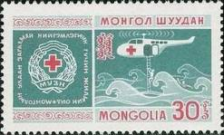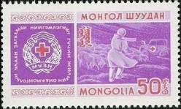
547 548
547 30 m - Эмблема монгольского общества «Красный Крест»; вертолёт службы спасения - -
548 50 m - Эмблема монгольского общества «Красный Крест»; автомобиль скорой помощи - -
NN по каталогу Номинал  Michel Ivert марки | Цена по каталогу  GSB (2024 г.) (руб)  чист. гаш. | Цена по каталогу Michel (2015 г.) (евро)  чист. гаш. | Наличие марок, которые  Вы можете приобрести  чист. гаш.
547 485 30 m  548 486 50 m | 50 10  40 15 | 1.0 0.2  0.8 0.3 | 2 0  2 0

1969. Май. Пейзажи и цветы.
Печать: офсет. Греб. 12. Марки многоцветные. Тиражи: ???
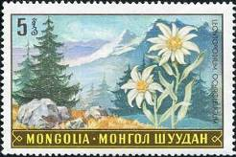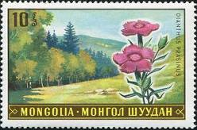
549 550
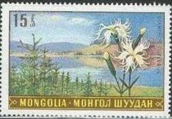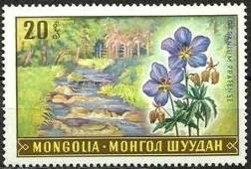
551 552
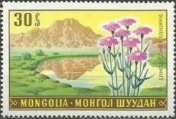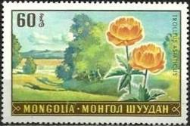
553 554
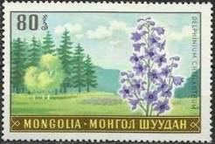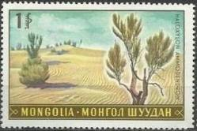
555 556
549 5 m - Эдельвейс бледно-жёлтый (Leontopodium ochroleucum) - -
550 10 m - Гвоздика луговая (Dianthus prasinus) - -
551 15 m - Гвоздика пышная (Dianthus superbus) - -
552 20 m - Герань луговая (Geranium pratense) - -
553 30 m - Гвоздика широковетвистая (Dianthus ramosissimus) - -
554 60 m - Купальница азиатская (Trollius asiaticus) - -
555 80 m - Живокость губоцветная (Delphinium chel;anthum) - -
556 1 Т - Саксаул зайсанский (Haloxylon ammodendron) - -
NN по каталогу Номинал  Michel Ivert марки | Цена по каталогу  GSB (2024 г.) (руб)  чист. гаш. | Цена по каталогу Michel (2015 г.) (евро)  чист. гаш. | Наличие марок, которые  Вы можете приобрести  чист. гаш.
549 487 5 m  550 488 10 m  551 489 15 m  552 490 20 m  553 491 30 m  554 492 60 m  555 493 80 m  556 494 1 T | 10 5  10 5  15 7  15 8  30 10  35 15  50 25  60 30 | 0.2 0.1  0.2 0.1  0.3 0.1  0.3 0.1  0.6 0.2  0.7 0.3  1.0 0.5  1.2 0.6 | 5 0  1 4  2 3  1 2  1 0  1 1  1 0  1 0

1969. Июль. Живопись. Национальный художественный музей.
Печать: офсет. Греб. 12. Марки многоцветные. Тиражи: ???
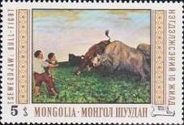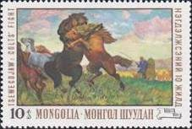
557 558
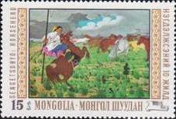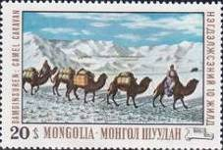
559 560
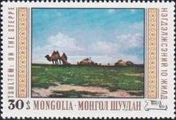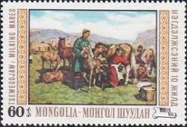
561 562
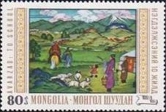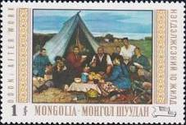
563 564
557 5 m - «Бой быков» - -
558 10 m - «Схватка коней» - -
559 15 m - «Табун лошадей» - -
560 20 m - «Караван верблюдов» - -
561 30 m - «В степи» - -
562 60 m - «Дойка лошадей» - -
563 80 m - «В школу» - -
564 1 Т - «Отдых после работы» - -
ПОЧТОВЫЙ БЛОК. Печать: офсет. Греб. 11½ . Многоцветный. Размер блока: 11,9 х 8,4 см.
Тираж: .
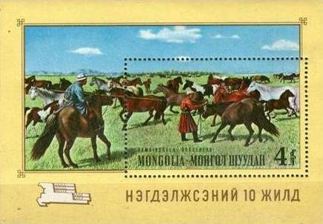
BL18
BL18 4 T - На марке блока: «Табун лошадей» - -
NN по каталогу Номинал  Michel Ivert марки | Цена по каталогу  GSB (2024 г.) (руб)  чист. гаш. | Цена по каталогу Michel (2015 г.) (евро)  чист. гаш. | Наличие марок, которые  Вы можете приобрести  чист. гаш.
557 495 5 m  558 496 10 m  559 497 15 m  560 498 20 m  561 499 30 m  562 500 60 m  563 501 80 m  564 502 1 T  BL18 BL18 4 T | 10 5  10 5  10 7  10 8  15 10  30 15  40 25  65 30  200 200 | 0.1 0.1  0.1 0.1  0.1 0.1  0.2 0.1  0.3 0.2  0.6 0.3  0.8 0.5  1.3 0.6  4.0 4.0 | 2 3  4 1  1 4  4 1  0 3  0 2  0 3  1 3  1 0

1969. Август. Исследование космического пространства. Первый человек на Луне.
Авиапочта. Печать: офсет. Греб. 12. Блок многоцветный, нумерованный (также выпус-
кался без номера). Размер блока: 8,5 х 12,0 см. Тираж: 0,03.
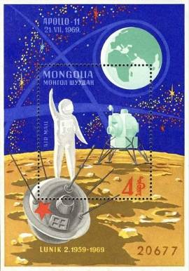
BL19
BL19 4 T - На марке блока: Советская АМС «Лунник-2» и «Аполлон-11» - первый - -
человек на Луне (миссия Аполлон 21.07.1969). На полях блока: «Лунник-2»,
планета Земля на фоне звезд; порядковый номер блока.
NN по каталогу Номинал  Michel Ivert марки | Цена по каталогу  GSB (2024 г.) (руб)  чист. гаш. | Цена по каталогу Michel (2015 г.) (евро)  чист. гаш. | Наличие марок, которые  Вы можете приобрести  чист. гаш.
BL19 BL19 4 T | 300 300 | 4.5 4.5 | 0 0

1969. Сентябрь. 30 лет битве при Халхе.
Печать: офсет. Греб. 11½. Марка многоцветная. Тираж: ?
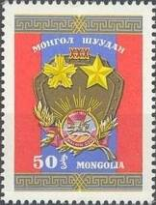
567
567 50 m - Эмблема к 30-летию битвы при Халхе на фоне государственного флага МНР - -
NN по каталогу Номинал  Michel Ivert марки | Цена по каталогу  GSB (2024 г.) (руб)  чист. гаш. | Цена по каталогу Michel (2015 г.) (евро)  чист. гаш. | Наличие марок, которые  Вы можете приобрести  чист. гаш.
567 503 50 m | 20 10 | 0.4 0.2 | 2 0

1969. Ноябрь. 45-я годовщина образования Монгольской Народной Республики.
Надпечатка. Печать: глубокая. Греб. 11½ : 12 (568) и греб. 12 : 11½ (569). Марки много-
цветные. Тиражи: по 0,01.
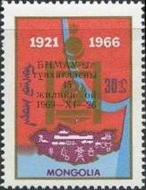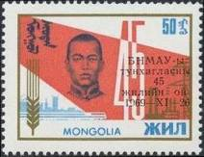
568 569
568 30 m (433) - Надпечатка «БНМАУ - ыг тунхагласны 45 жилийн ой 1969-ХI-26» - -
569 50 m (434) - Надпечатка «БНМАУ - ыг тунхагласны 45 жилийн ой 1969-ХI-26» - -
NN по каталогу Номинал  Michel Ivert марки | Цена по каталогу  GSB (2024 г.) (руб)  чист. гаш. | Цена по каталогу Michel (2015 г.) (евро)  чист. гаш. | Наличие марок, которые  Вы можете приобрести  чист. гаш.
568 511 30 m  569 512 50 m | 300 300  400 300 | 6.0 6.0  8.0 8.0 | 0 0  0 0

1969. Декабрь. Исследование космического пространства.
Печать: глубокая. Греб. 12½ : 11½ . Марки многоцветные. Тиражи: ???
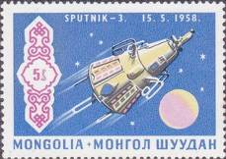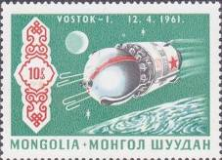
570 571
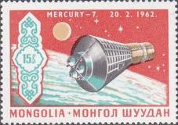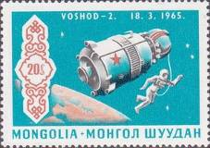
572 573
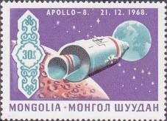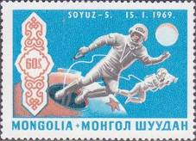
574 575
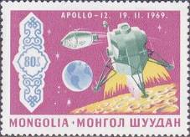
576
570 5 m - «Спутник-3» (СССР) (15.05.1958) - -
571 10 m - «Восток-1» (СССР) (12.04.1961) - -
572 15 m - «Меркурий-7» (США) (20.02.1962) - -
573 20 m - «Восход-2» (СССР) (18.03.1965) - -
574 30 m - «Аполлон-8» (США) (21.12.1968) - -
575 60 m - «Союз-5» (СССР) (15.01.1969) - -
576 80 m - «Аполлон-12» (США) (19.11.1969) - -
ПОЧТОВЫЙ БЛОК. Печать: глубокая. Греб. 12½ : 11½ . Многоцветный. Размер блока: 10,8 х 7,7 см
Тираж: .
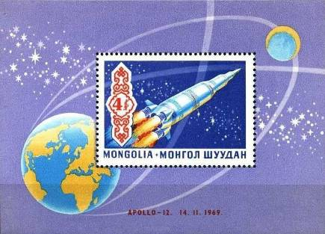
BL20
BL20 4 T - На марке блока: Полёт «Аполлон-12» к Луне. - -
На полях блока: траектория полёта космического корабля «Аполлон-12»
NN по каталогу Номинал  Michel Ivert марки | Цена по каталогу  GSB (2024 г.) (руб)  чист. гаш. | Цена по каталогу Michel (2015 г.) (евро)  чист. гаш. | Наличие марок, которые  Вы можете приобрести  чист. гаш.
570 504 5 m  571 505 10 m  572 506 15 m  573 507 20 m  574 508 30 m  575 509 60 m  576 510 80 m  BL20 BL18 4 T | 10 5  10 5  10 7  15 8  15 10  30 20  40 25  175 125 | 0.1 0.1  0.1 0.1  0.2 0.1  0.3 0.1  0.3 0.2  0.6 0.4  0.8 0.5  3.5 2.5 | 2 1  3 1  2 1  1 1  2 0  1 1  2 1  0 0

1970. Март. Животные, занесённые в красную книгу.
Печать: офсет. Греб. 12. Марки многоцветные. Тиражи: по 0,19.
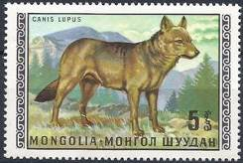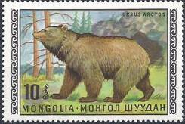
578 579
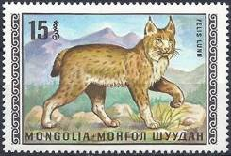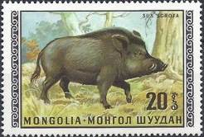
580 581
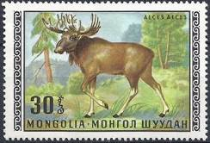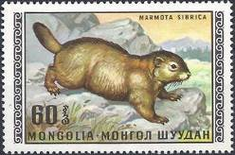
582 583
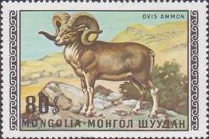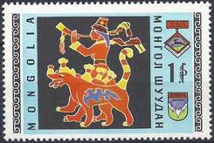
584 585
578 5 m - Волк обыкновенный (Canis lupus) - -
579 10 m - Бурый медведь (Ursus arctos) - -
580 15 m - Рысь (Lynx lynx) - -
581 20 m - Кабан (Sus scrofa) - -
582 30 m - Лось (Alces alces) - -
583 60 m - Седой сурок (Marmota caligana) - -
584 80 m - Архар (или горный баран) (Ovis ammon) - -
585 1 Т - Настенный ковёр «Охотник с собакой» - -
NN по каталогу Номинал  Michel Ivert марки | Цена по каталогу  GSB (2024 г.) (руб)  чист. гаш. | Цена по каталогу Michel (2015 г.) (евро)  чист. гаш. | Наличие марок, которые  Вы можете приобрести  чист. гаш.
578 513 5 m  579 514 10 m  580 515 15 m  581 516 20 m  582 517 30 m  583 518 60 m  584 519 80 m  585 520 1 T | 10 5  15 5  20 7  30 8  35 10  40 20  60 30  90 40 | 0.2 0.1  0.3 0.1  0.4 0.1  0.6 0.1  0.7 0.2  0.8 0.4  1.2 0.6  1.8 0.8 | 0 0  1 0  0 1  0 0  0 0  0 0  0 0  1 0

1970. Апрель. 100 лет со дня рождения В.И. Ленина (1870-1924).
Печать: офсет. Греб. 12. Марки многоцветные. Тиражи: ???
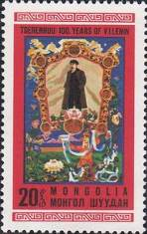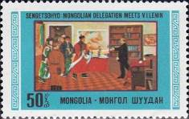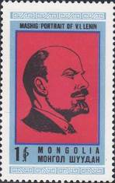
586 587 588
586 20 m - Вышитый шёлк «Портрет В.И. Ленина» - -
587 50 m - «Монгольская делегация у В.И. Ленина» - -
588 1 Т - «Портрет В.И. Ленина» - -
NN по каталогу Номинал  Michel Ivert марки | Цена по каталогу  GSB (2024 г.) (руб)  чист. гаш. | Цена по каталогу Michel (2015 г.) (евро)  чист. гаш. | Наличие марок, которые  Вы можете приобрести  чист. гаш.
586 521 20 m  587 522 50 m  588 523 1 T | 10 5  20 10  30 15 | 0.2 0.1  0.4 0.2  0.6 0.3 | 1 0  2 1  1 0

1970. Май. Международная выставка EXPO”70 в Осаке (Япония).
Печать: глубокая. Рам. 12½. Многоцветный. Размер блока: 11,0 х 8,0 см. Тираж: 0,08.
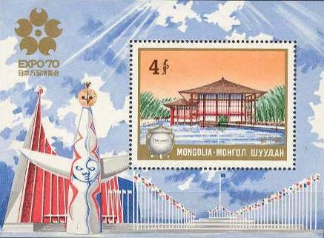
BL21
BL21 4 T - Павильон Мацусита Электрик Компани. Эмблема выставки EXPO”70. - -
NN по каталогу Номинал  Michel Ivert марки | Цена по каталогу  GSB (2024 г.) (руб)  чист. гаш. | Цена по каталогу Michel (2015 г.) (евро)  чист. гаш. | Наличие марок, которые  Вы можете приобрести  чист. гаш.
BL21 BL22 4 T | 300 300 | 5.5 5.5 | 0 1

1970. Июнь. Международная выставка EXPO”70 в Осаке (Япония).
Печать: глубокая. Греб. 12 : 11½. Марка многоцветная. Тираж: ???
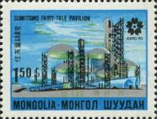
590
590 1,5 Т - Маршевый павильон Сумитомо - -
590Zf 1,5 Т - Рисунок и цвет марки 590, с купоном - -
ЛИСТЫ. МАРКИ С КУПОНАМИ.
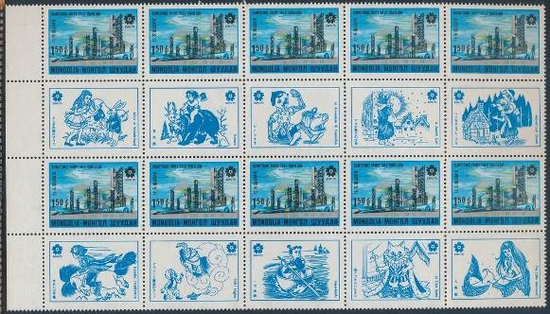

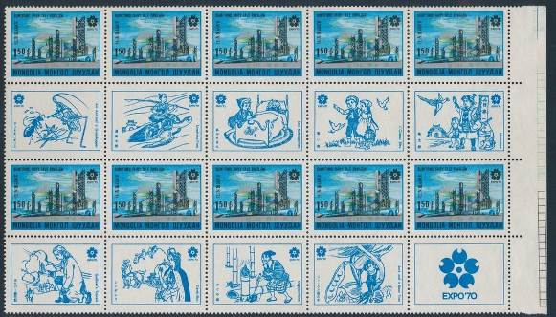

NN по каталогу Номинал  Michel Ivert марки | Цена по каталогу  GSB (2024 г.) (руб)  чист. гаш. | Цена по каталогу Michel (2015 г.) (евро)  чист. гаш. | Наличие марок, которые  Вы можете приобрести  чист. гаш.
590 - 20 m  590Zf - 50 m  590 (лист 20 марок) | 40 30  50 35  3500 3500 | 0.8 0.6  0.9 0.7  70.0 70.0 | 1 1  0 2  0 0

1970. Июнь. Чемпионат мира по футболу 1970 года в Мексике.
Печать: глубокая. Греб. 12½ : 11½. Марки многоцветные. На всех марках этой серии –
эмблема чемпионата мира по футболу. Тиражи: ???
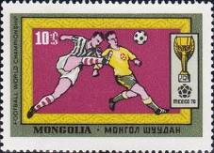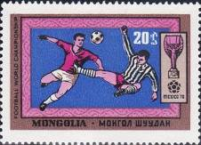
591 592
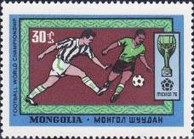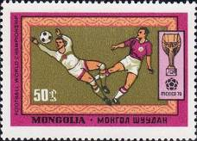
593 594
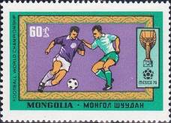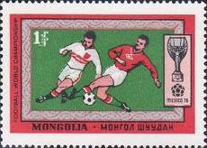
595 596
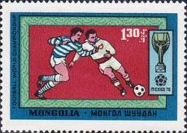
597
591 10 m - Футболисты - -
592 20 m - Футболисты - -
593 30 m - Футболисты - -
594 50 m - Футболисты - -
595 60 m - Футболисты - -
596 1 Т - Футболисты - -
597 1,3 Т - Футболисты - -
ПОЧТОВЫЙ БЛОК. Печать: глубокая. Греб. 12½. Многоцветный. Размер блока: 12,0 х 9,5 см. Тираж: 0,03.
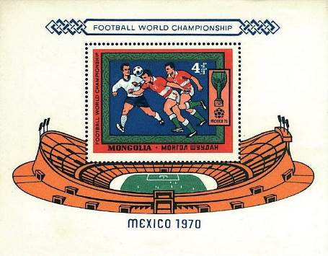
BL22
BL22 4 T - На марке блока: футболисты. На полях блока: стадион. - -
NN по каталогу Номинал  Michel Ivert марки | Цена по каталогу  GSB (2024 г.) (руб)  чист. гаш. | Цена по каталогу Michel (2015 г.) (евро)  чист. гаш. | Наличие марок, которые  Вы можете приобрести  чист. гаш.
591 524 10 m  592 525 20 m  593 526 30 m  594 527 50 m  595 528 60 m  596 529 1 T  597 530 1.3 T  BL22 BL21 4 T | 10 5  15 5  20 7  30 8  35 10  40 20  60 30  90 40 | 0.2 0.1  0.3 0.1  0.4 0.1  0.6 0.1  0.7 0.2  0.8 0.4  1.2 0.6  1.8 0.8 | 3 1  3 1  2 1  3 0  2 1  1 0  1 0  2 0

1970. Июнь. Хищные птицы.
Печать: офсет. Греб. 12. Марки многоцветные. Тиражи: ???
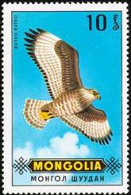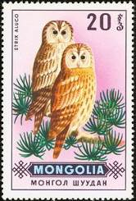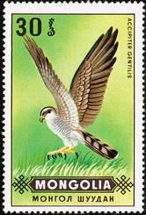
599 600 601
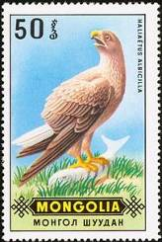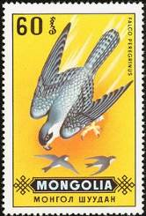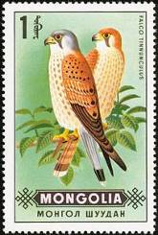
602 603 604
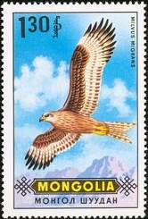
605
599 10 m - Канюк обыкновенный (или сарыч) (Buteo buteo) - -
600 20 m - Средняя неясыть (Strix aluco) - -
601 30 m - Ястреб-тетеревятник (Accipiter gentilis) - -
602 50 m - Орлан-белохвост (Haliaeelus albicilla) - -
603 60 m - Сапсан (Falco peregrinus) - -
604 1 Т - Пустельга обыкновенная (Falco tinnunculus) - -
605 1,3 Т - Чёрный коршун (Milvus migrans) - -
NN по каталогу Номинал  Michel Ivert марки | Цена по каталогу  GSB (2024 г.) (руб)  чист. гаш. | Цена по каталогу Michel (2015 г.) (евро)  чист. гаш. | Наличие марок, которые  Вы можете приобрести  чист. гаш.
599 532 10 m  600 533 20 m  601 534 30 m  602 535 50 m  603 536 60 m  604 537 1 T  605 538 1.3 T | 45 5  60 7  70 8  80 10  100 20  125 30  140 40 | 0.9 0.1  1.2 0.2  1.4 0.2  1.5 0.3  2.0 0.6  2.5 0.6  2.8 0.8 | 5 0  5 0  4 0  3 0  3 1  0 0  0 0

1970. Июль. 25 лет Победы во 2-й мировой войне.
Печать: глубокая. Греб. 12. Марка многоцветная. Тираж: ???
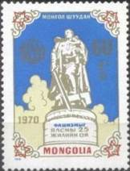
606
606 60 m - Мемориал «Воину-освободителю» в берлинском Трептов-парке (ГДР) - -
NN по каталогу Номинал  Michel Ivert марки | Цена по каталогу  GSB (2024 г.) (руб)  чист. гаш. | Цена по каталогу Michel (2015 г.) (евро)  чист. гаш. | Наличие марок, которые  Вы можете приобрести  чист. гаш.
606 539 60 m | 25 15 | 0.5 0.3 | 0 0

1970. Сентябрь. Искусство и традиции Монголии.
Печать: офсет. Лин. 12. Марки многоцветные. Тиражи: ???
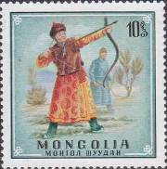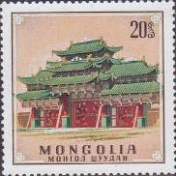
607 608
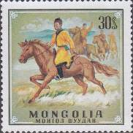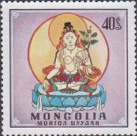
609 610
607 10 m - Лучник в национальном костюме - -
608 20 m - Дворец Богдо-гегена в Улан-Баторе - -
609 30 m - Монгольский всадник - -
610 40 m - Божество - -
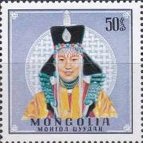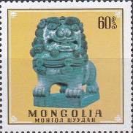
611 612
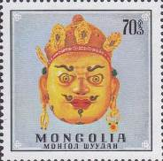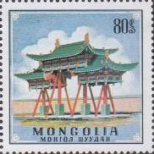
613 614
611 50 m - Девушка в национальном костюме - -
612 60 m - Статуя льва - -
613 70 m - Монгольский маска танцора - -
614 80 m - Дворец Богдо - -
СЦЕПКА-КВАРТБЛОК.
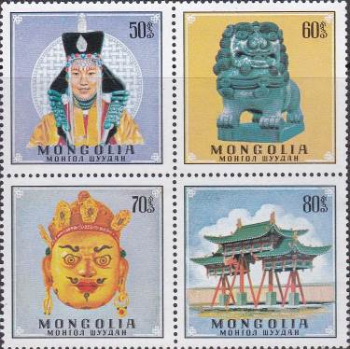

NN по каталогу Номинал  Michel Ivert марки | Цена по каталогу  GSB (2024 г.) (руб)  чист. гаш. | Цена по каталогу Michel (2015 г.) (евро)  чист. гаш. | Наличие марок, которые  Вы можете приобрести  чист. гаш.
607 540 10 m  608 541 20 m  609 542 30 m  610 543 40 m  611 544 50 m  612 545 60 m  613 546 70 m  614 547 80 m  611-614 (квартблок) | 20 10  20 10  20 10  20 10  45 35  50 40  60 45  70 60  350 350 | 0.4 0.2  0.4 0.2  0.4 0.2  0.4 0.3  0.9 0.7  1.0 0.8  1.2 0.9  1.4 1.2  7.0 7.0 | 0 0  0 0  0 1  0 0  0 0  0 0  0 0  0 0  0 0

1970. Ноябрь. Исследование космического пространства. Печать: офсет. Греб. 12½.
Многоцветный, нумерованный. Размер блока: 11,0 х 8,0 см. Тираж: 0,03.
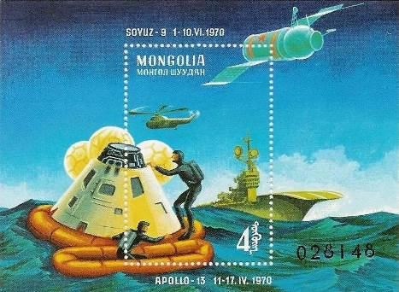
BL23
BL23 4 T - Полёт советского космического корабля «Союз-9» (01-10.06.1970) и - -
американского космического корабля «Аполлон-13» (11-17.04.1970)
NN по каталогу Номинал  Michel Ivert марки | Цена по каталогу  GSB (2024 г.) (руб)  чист. гаш. | Цена по каталогу Michel (2015 г.) (евро)  чист. гаш. | Наличие марок, которые  Вы можете приобрести  чист. гаш.
BL23 BL23 4 T | 300 300 | 6.0 6.0 | 1 0

1970. Июль. Международный год просвещения и образования UNESCO.
Печать: офсет. Греб. 12. Марка многоцветная. Тираж: ???
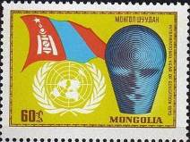
616
616 60 m - Флаг и эмблема UNESCO - -
NN по каталогу Номинал  Michel Ivert марки | Цена по каталогу  GSB (2024 г.) (руб)  чист. гаш. | Цена по каталогу Michel (2015 г.) (евро)  чист. гаш. | Наличие марок, которые  Вы можете приобрести  чист. гаш.
616 548 60 m | 30 15 | 0.6 0.3 | 0 0

1970. Ноябрь. 50 лет газеты «Унэн».
Печать: офсет. Греб. 12. Марка многоцветная. Тираж: 0,5.
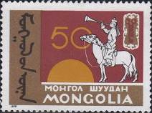
617
617 30 m - Конный глашатый - -
NN по каталогу Номинал  Michel Ivert марки | Цена по каталогу  GSB (2024 г.) (руб)  чист. гаш. | Цена по каталогу Michel (2015 г.) (евро)  чист. гаш. | Наличие марок, которые  Вы можете приобрести  чист. гаш.
617 549 30 m | 25 15 | 0.5 0.3 | 2 0

1971. Январь. Исследование космического пространства.
Печать: офсет. Греб. 12. Марки многоцветные. Тиражи: ???
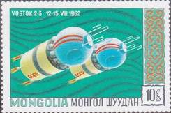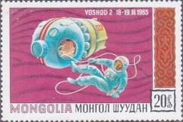
618 619
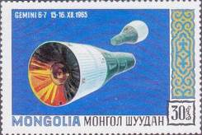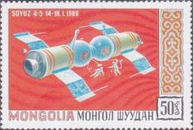
620 621
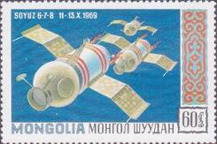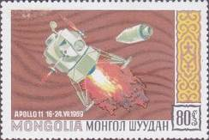
622 623
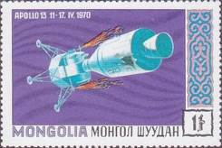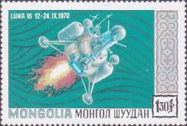
624 625
618 10 m - Полёт советских космических кораблей «Восток-2» и «Восток-3» - -
619 20 m - Полёт советского космического корабля «Восход-2» и первый выход человека - -
в открытый космос.
620 30 m - Полёт американских космических кораблей «Джемини-6» и «Джемини-7» - -
621 50 m - Полёт советских космических кораблей «Союз-4» и «Союз-5». Первая в мире - -
стыковка в космосе космических кораблей и первый переход двух космонавтов
(из «Союз-5» в «Союз-4»).
622 60 m - Полёт советских космических кораблей «Союз-6», «Сюз-7» и «Союз-8». - -
623 80 m - Полёт американского космического корабля «Аполлон-11» к Луне - -
624 1 Т - Полёт американского космического корабля «Аполлон-13» к Луне - -
625 1,3 Т - Полёт советской автоматической межпланетной станции «Луна-16» к Луне - -
ПОЧТОВЫЙ БЛОК. Печать: офсет. Греб. 12. Многоцветный. Размер блока: 11,9 х 9,0 см. Тираж:
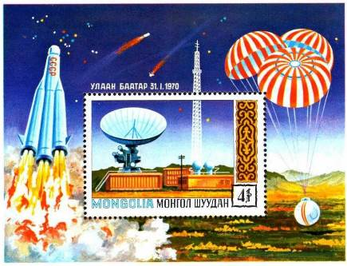
BL24
BL24 4 T - На марке блока: радиотелескоп - -
На полях блока: старт космического корабля СССР и посадка космического
модуля на поверхность Земли
NN по каталогу Номинал  Michel Ivert марки | Цена по каталогу  GSB (2024 г.) (руб)  чист. гаш. | Цена по каталогу Michel (2015 г.) (евро)  чист. гаш. | Наличие марок, которые  Вы можете приобрести  чист. гаш.
618 550 10 m  619 551 20 m  620 552 30 m  621 553 50 m  622 554 60 m  623 555 80 m  624 556 1 T  625 557 1.3 T  BL24 BL24 4 T | 10 5  10 7  10 8  15 10  20 15  25 15  30 20  40 25  375 375 | 0.1 0.1  0.1 0.1  0.2 0.1  0.3 0.2  0.4 0.3  0.5 0.3  0.6 0.4  0.8 0.5  3.5 3.5 | 2 3  1 4  2 3  1 4  2 3  1 0  0 0  0 0  0 0

1971. Март. 50 лет Революционной Народной Партии Монголии.
Печать: глубокая. Греб. 12¼ :12½. Марки многоцветные. Тиражи: ???
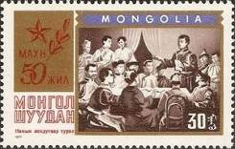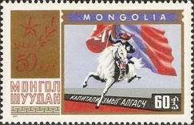
627 628
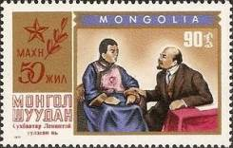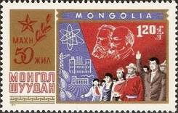
629 630
627 30 m - Выступление Сухэ-Батора перед членами партийного кружка - -
628 60 m - Всадник с флагом Монголии - -
629 90 m - Сухэ-Батор и В.И. Ленин - -
630 1,2 Т - Демонстрация трудящихся; на знамени портреты К. Маркса и В.И. Ленина - -
NN по каталогу Номинал  Michel Ivert марки | Цена по каталогу  GSB (2024 г.) (руб)  чист. гаш. | Цена по каталогу Michel (2015 г.) (евро)  чист. гаш. | Наличие марок, которые  Вы можете приобрести  чист. гаш.
627 558 30 m  628 559 60 m  629 560 90 m  630 561 1.2 T | 15 7  20 8  25 10  30 20 | 0.3 0.1  0.4 0.1  0.5 0.2  0.6 0.4 | 0 0  2 0  2 0  1 0

1971. Апрель. Исследование космического пространства. Печать: глубокая. Рам. 14.
Многоцветный, нумерованный. Размер блока: 11,2 х 9,5 см. Тираж: ???
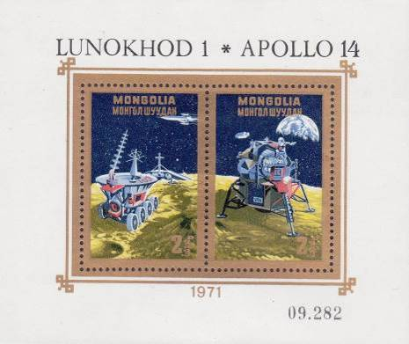
BL25
BL25 2 Т + 2 T - В блоке 2 марки. На первой марке блока: советская АМС «Луна-17» и - -
«Луноход-1» на поверхности Луны. На второй марке блока: посадочный
модуль американского космического корабля «Аполлон-14» на поверхности
Луны.
На полях блока надписи: Луноход-1 и Аполлон-14.
NN по каталогу Номинал  Michel Ivert марки | Цена по каталогу  GSB (2024 г.) (руб)  чист. гаш. | Цена по каталогу Michel (2015 г.) (евро)  чист. гаш. | Наличие марок, которые  Вы можете приобрести  чист. гаш.
BL25 BL25 4 T | 200 200 | 3.5 3.5 | 1 0

1971. Апрель. Танцевальные маски Монголии.
Печать: офсет. Греб. 12. Марки многоцветные. Тиражи: ???
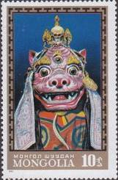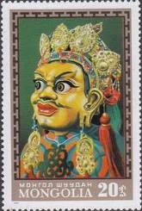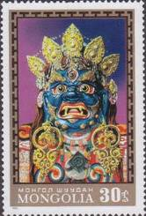
633 634 635
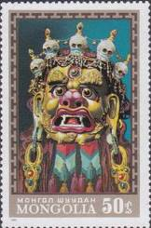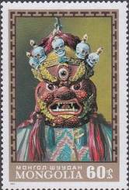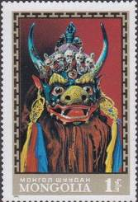
636 637 638
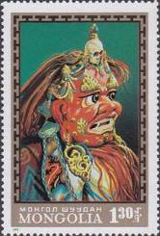
639
633 10 m - Маска (фон синий) - -
634 20 m - Маска (фон зелёный) - -
635 30 m - Маска (фон лиловый с синим) - -
636 50 m - Маска (фон тёмно-зелёный с сине-зелёным) - -
637 60 m - Маска (фон тёмно-оливковый с оливковым) - -
638 1 Т - Маска (фон тёмно-пурпурный с пурпурным) - -
639 1.3 Т - Маска (фон изумрудный) - -
NN по каталогу Номинал  Michel Ivert марки | Цена по каталогу  GSB (2024 г.) (руб)  чист. гаш. | Цена по каталогу Michel (2015 г.) (евро)  чист. гаш. | Наличие марок, которые  Вы можете приобрести  чист. гаш.
633 562 10 m  634 563 20 m  635 564 30 m  636 565 50 m  637 566 60 m  638 567 1 T  639 568 1.3 T | 10 5  15 7  20 8  25 10  30 15  55 25  65 35 | 0.2 0.1  0.3 0.1  0.5 0.1  0.5 0.2  0.6 0.3  1.1 0.5  1.3 0.7 | 7 0  4 1  3 2  3 2  3 2  1 0  1 0

1971. Май. 16-я партийная конференция Монгольской Революционной Народной
Партии. Печать: глубокая. Греб. 12 : 11¼. Марка многоцветная. Тираж: ???
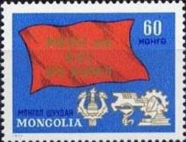
640
640 60 m - Красное знамя и эмблемы конференции МРНП - -
NN по каталогу Номинал  Michel Ivert марки | Цена по каталогу  GSB (2024 г.) (руб)  чист. гаш. | Цена по каталогу Michel (2015 г.) (евро)  чист. гаш. | Наличие марок, которые  Вы можете приобрести  чист. гаш.
640 576 60 m | 15 10 | 0.3 0.2 | 1 1

1971. Июль. 50 лет пограничным войскам и полиции Монголии.
Печать: офсет. Лин. 12. Марки многоцветные. Тираж: ???
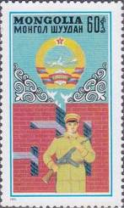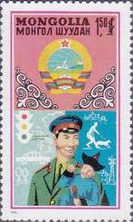
641 642
641 60 m - Герб Монголии и пограничник на посту - -
642 1.5 Т - Герб Монголии и сотрудник полиции - -
NN по каталогу Номинал  Michel Ivert марки | Цена по каталогу  GSB (2024 г.) (руб)  чист. гаш. | Цена по каталогу Michel (2015 г.) (евро)  чист. гаш. | Наличие марок, которые  Вы можете приобрести  чист. гаш.
641 577 60 m  642 588 1.5 T | 30 10  40 15 | 0.6 0.1  0.8 0.3 | 0 0  0 0

1971. Июль. 50 лет Новым видам транспорта в Монголии.
Печать: офсет. Греб. 12. Марки многоцветные. Тиражи: ???
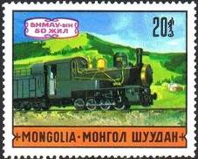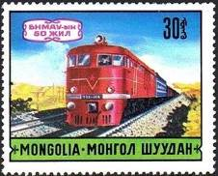
643 644
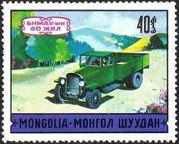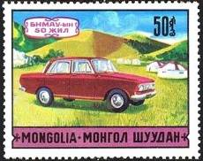
645 646
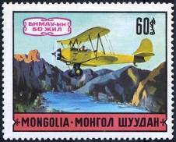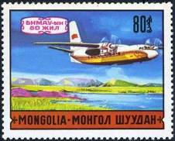
647 648
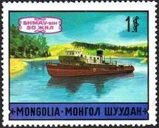
649
643 20 m - Паровоз - -
644 30 m - Дизельный локомотив Т32-498 - -
645 40 m - Грузовой автомобиль «Урал» - -
646 50 m - Легковой автомобиль «Москвич-412» - -
647 60 m - Биплан ПО-2 - -
648 80 m - Самолёт АН-24 - -
649 1 Т - Рыболовный корабль «Сухэ-Батор» - -
NN по каталогу Номинал  Michel Ivert марки | Цена по каталогу  GSB (2024 г.) (руб)  чист. гаш. | Цена по каталогу Michel (2015 г.) (евро)  чист. гаш. | Наличие марок, которые  Вы можете приобрести  чист. гаш.
643 569 20 m  644 570 30 m  645 571 40 m  646 572 50 m  647 573 60 m  648 574 80 m  649 575 1 T | 10 5  15 7  20 8  25 10  30 15  55 25  65 35 | 0.2 0.1  0.3 0.1  0.5 0.1  0.5 0.2  0.6 0.3  1.1 0.5  1.3 0.7 | 3 0  1 0  2 3  0 5  0 1  0 0  0 0

1971. Август. 50 лет Организации революционной молодёжи Монголии.
Печать: офсет. Греб. 12. Марка многоцветная. Тираж: ???
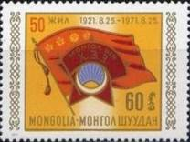
650
650 60 m - Эмблема Организации молодёжи и знамя - -
NN по каталогу Номинал  Michel Ivert марки | Цена по каталогу  GSB (2024 г.) (руб)  чист. гаш. | Цена по каталогу Michel (2015 г.) (евро)  чист. гаш. | Наличие марок, которые  Вы можете приобрести  чист. гаш.
650 580 60 m | 20 10 | 0.4 0.2 | 0 0

1971. Август. Международный год против расовой дискриминации.
Печать: глубокая. Лин. 12 : 11¼. Марка многоцветная. Тираж: ???
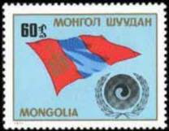
651
651 60 m - Эмблема года против расовой дискриминации и государственный флаг - -
Монголии.
NN по каталогу Номинал  Michel Ivert марки | Цена по каталогу  GSB (2024 г.) (руб)  чист. гаш. | Цена по каталогу Michel (2015 г.) (евро)  чист. гаш. | Наличие марок, которые  Вы можете приобрести  чист. гаш.
651 579 60 m | 15 10 | 0.3 0.2 | 0 0

1971. Сентябрь. Монгольские народные сказки.
Печать: офсет. Лин. 12. Марки многоцветные. Тиражи: ???
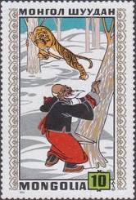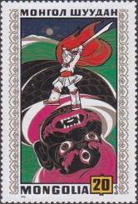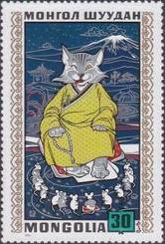
652 653 654
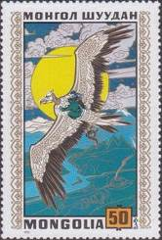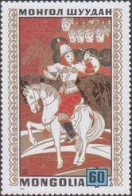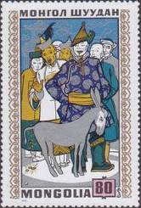
655 656 657
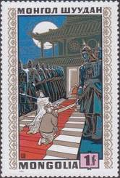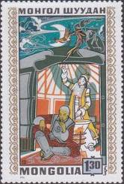
658 659
652 10 m - Старик и тигр - -
653 20 m - Мальчик с мечом и поверженный великан - -
654 30 m - Кот и мыши - -
655 50 m - Полёт на стервятнике - -
656 60 m - Всадница - -
657 80 m - Мужчина и осёл - -
658 1 Т - Лестница во дворец и дворцовая стража - -
659 1.3 Т - В юрте - -
NN по каталогу Номинал  Michel Ivert марки | Цена по каталогу  GSB (2024 г.) (руб)  чист. гаш. | Цена по каталогу Michel (2015 г.) (евро)  чист. гаш. | Наличие марок, которые  Вы можете приобрести  чист. гаш.
652 581 10 m  653 582 20 m  654 583 30 m  655 584 50 m  656 585 60 m  657 586 80 m  658 587 1 T  659 588 1.3 T | 10 5  10 5  15 8  20 10  30 12  40 15  55 20  70 30 | 0.2 0.1  0.2 0.1  0.3 0.1  0.4 0.2  0.6 0.2  0.8 0.3  1.1 0.4  1.4 0.6 | 1 2  1 3  1 4  1 1  1 4  1 1  0 3  1 2

1971. Ноябрь. Животные сельского хозяйства Монголии.
Печать: офсет. Лин. 12. Марки многоцветные. Тиражи: ???
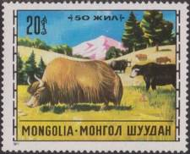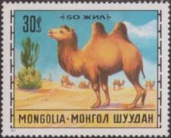
660 661
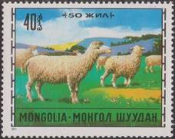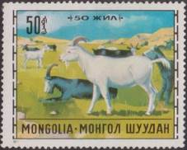
662 663
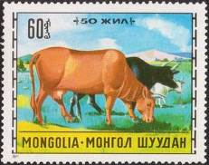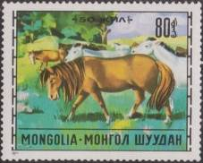
664 665
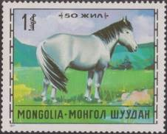
666
660 20 m - Як (Bos grunniens) - -
661 30 m - Двугорбый верблюд (Camelus bactrianus) - -
662 40 m - Домашняя овца (Ovis ammon aries) - -
663 50 m - Домашняя коза (Capra aegagrus hircus) - -
664 60 m - Корова (Bos primigenius taurus) - -
665 80 m - Лошадь (Equus ferus caballus) - -
666 1 Т - Лошадь (Equus ferus caballus) - -
NN по каталогу Номинал  Michel Ivert марки | Цена по каталогу  GSB (2024 г.) (руб)  чист. гаш. | Цена по каталогу Michel (2015 г.) (евро)  чист. гаш. | Наличие марок, которые  Вы можете приобрести  чист. гаш.
660 589 20 m  661 590 30 m  662 591 40 m  663 592 50 m  664 593 60 m  665 594 80 m  666 595 1 T | 10 5  15 7  20 8  25 10  30 15  55 25  65 35 | 0.2 0.1  0.3 0.1  0.5 0.1  0.5 0.2  0.6 0.3  1.1 0.5  1.3 0.7 | 5 0  5 0  3 2  6 0  3 0  1 0  1 0

1972. Январь. 11-е Зимние Олимпийские игры 1972 года в Саппоро (Япония).
Печать: глубокая. Лин. 12½ : 11¼. Марки многоцветные. Тиражи: ???
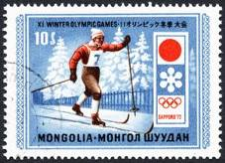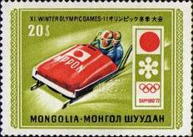
667 668
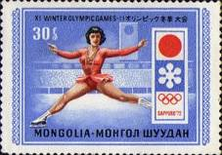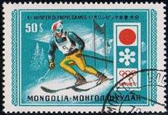
669 670
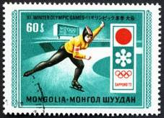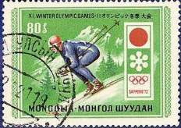
671 672
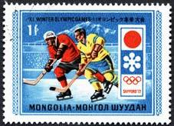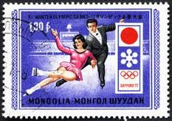
673 674
667 10 m - Бег на лыжах - -
668 20 m - Бобслей - -
669 30 m - Одиночное фигурное катание. - -
670 50 m - Горные лыжи. Слалом. - -
671 60 m - Скоростной бег на коньках - -
672 80 m - Горные лыжи. Скоростной спуск. - -
673 1 Т - Хоккей - -
674 1,3 Т - Парное фигурное катание. - -
ПОЧТОВЫЙ БЛОК. Печать: глубокая. Лин. 12½ : 11½. Многоцветный. Размер блока: 11,0 х 9,0
см. Тираж:
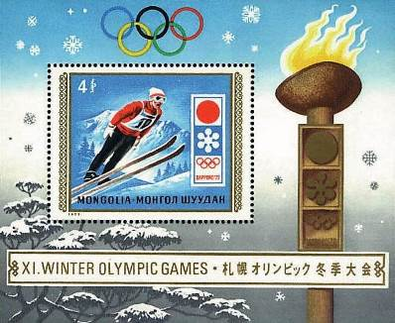
BL26
BL26 4 T - На марке блока: Прыжки с трамплина - -
На полях блока: Олимпийские кольца, Олимпийский огонь и надпись:
«11-е Зимние Олимпийские игры» на английском и японском языках.
NN по каталогу Номинал  Michel Ivert марки | Цена по каталогу  GSB (2024 г.) (руб)  чист. гаш. | Цена по каталогу Michel (2015 г.) (евро)  чист. гаш. | Наличие марок, которые  Вы можете приобрести  чист. гаш.
667 596 10 m  668 597 20 m  669 598 30 m  670 599 50 m  671 600 60 m  672 601 80 m  673 602 1 T  674 603 1.3 T  BL26 BL26 4 T | 10 5  10 5  15 7  20 8  25 10  30 10  40 15  50 20  150 150 | 0.2 0.1  0.2 0.1  0.3 0.1  0.4 0.2  0.5 0.2  0.6 0.2  0.8 0.3  1.0 0.4  2.5 2.5 | 5 0  5 0  2 3  2 3  3 2  2 0  2 1  2 0  1 0

1972. Апрель. Картины современных художников Монголии в Музее Улан-Батора.
Печать: офсет. Греб. 12. Марки многоцветные. Тиражи: ???
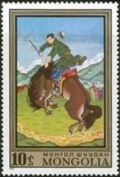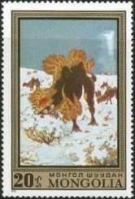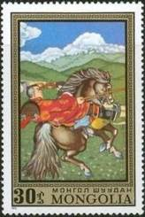
676 677 678
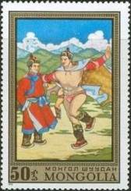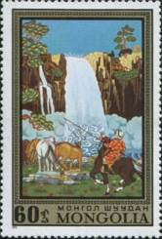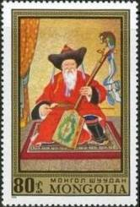
679 680 681
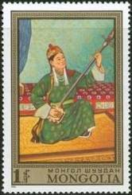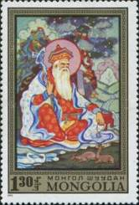
682 683
676 10 m - «Укрощение дикой лошади» - -
677 20 m - «Мифическое животное на снежной равнине» - -
678 30 m - «Наездник верхом на лошади» - -
679 50 m - «Атлеты» - -
680 60 m - «Лошади у водопада» - -
681 80 m - «Почтенный музыкант» - -
682 1 Т - «Девушка-музыкант» - -
683 1.3 Т - «Почтенный мудрец и лани» - -
NN по каталогу Номинал  Michel Ivert марки | Цена по каталогу  GSB (2024 г.) (руб)  чист. гаш. | Цена по каталогу Michel (2015 г.) (евро)  чист. гаш. | Наличие марок, которые  Вы можете приобрести  чист. гаш.
676 604 10 m  677 605 20 m  678 606 30 m  679 607 50 m  680 608 60 m  681 609 80 m  682 610 1 T  683 611 1.3 T | 10 5  10 5  15 7  20 8  25 10  40 15  45 20  60 25 | 0.2 0.1  0.2 0.1  0.3 0.1  0.4 0.2  0.5 0.2  0.8 0.4  0.9 0.4  1.2 0.5 | 2 3  4 1  3 2  1 3  2 2  2 3  2 1  1 3

1972. Апрель. Исследование космического пространства. Авиапочта. Печать: глубо-
кая. Рам. 12. Многоцветный, нумерованный. Размер блока: 11,0 х 9,0 см. Тираж: ???
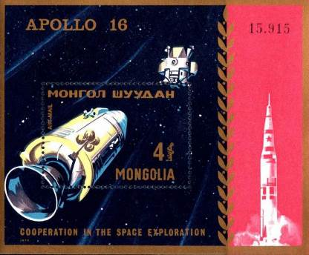
BL27
BL27 4 Т - На марке блока: полёт американского пилотируемого космического корабля - -
«Аполлон-16» к Луне. На полях блока: космический модуль в полёте к Луне.
Старт космического корабля «Апполон-16» с Земли.
NN по каталогу Номинал  Michel Ivert марки | Цена по каталогу  GSB (2024 г.) (руб)  чист. гаш. | Цена по каталогу Michel (2015 г.) (евро)  чист. гаш. | Наличие марок, которые  Вы можете приобрести  чист. гаш.
BL27 BL27 4 T | 225 225 | 4.5 4.5 | 0 0

1972. Апрель. Насекомые.
Печать: офсет. Греб. 12. Марки многоцветные. Тиражи: по 0.2.
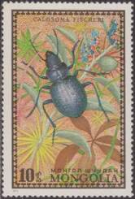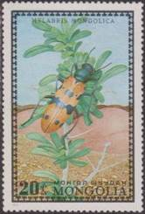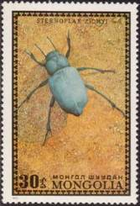
685 686 687
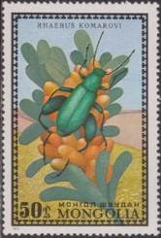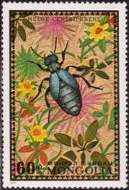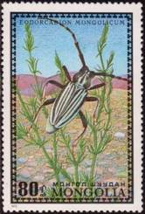
688 689 690
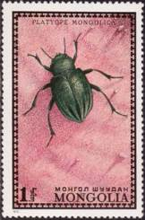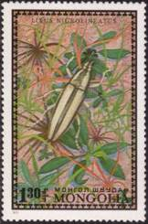
691 692
685 10 m - Жужелица Фишера (Calosoma fischeri) - -
686 20 m - Нарывник монгольский (Mylabris mongolica) - -
687 30 m - Жук-чернотелка (Sternoplax zichyi) - -
688 50 m - Жук-зерновик (Rhaebus komarovi) - -
689 60 m - Нарывник обыкновенный (Meloe centripubens) - -
690 80 m - Жук-усач монгольский (Edorcadion mongolicum) - -
691 1 Т - Платиопс монгольский (Platyope mongolica) - -
692 1.3 Т - Жук-долгоносик фрачник (Lixus nigrolineatus) - -
NN по каталогу Номинал  Michel Ivert марки | Цена по каталогу  GSB (2024 г.) (руб)  чист. гаш. | Цена по каталогу Michel (2015 г.) (евро)  чист. гаш. | Наличие марок, которые  Вы можете приобрести  чист. гаш.
685 612 10 m  686 613 20 m  687 614 30 m  688 615 50 m  689 616 60 m  690 617 80 m  691 618 1 T  692 619 1.3 T | 10 5  15 5  20 7  25 8  35 10  55 15  65 25  100 35 | 0.2 0.1  0.3 0.1  0.4 0.1  0.5 0.2  0.7 0.2  1.1 0.3  1.3 0.5  2.0 0.7 | 5 0  3 2  4 1  4 1  4 1  5 0  2 1  2 1

1972. Май. 100 лет открытию дикой лошади Пржевальского. Авиапочта.
Печать: глубокая. Рам. 12½. Многоцветный, нумерованный. Размер блока: 12,5 х 9,0 см.
Тираж: 0,03.
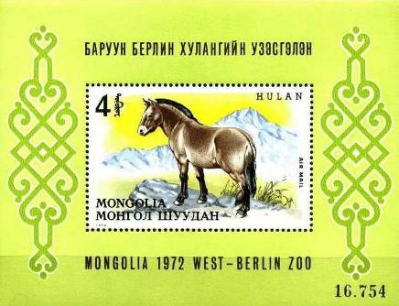
BL28
BL28 4 Т - На марке блока: лошадь Пржевальского в горах Монголии - -
На полях блока: «Монголия 1972 Западно-Берлинский зоопарк»
NN по каталогу Номинал  Michel Ivert марки | Цена по каталогу  GSB (2024 г.) (руб)  чист. гаш. | Цена по каталогу Michel (2015 г.) (евро)  чист. гаш. | Наличие марок, которые  Вы можете приобрести  чист. гаш.
BL28 BL28 4 T | 600 500 | 12.0 10.0 | 1 0

1972. Июль. Развитие национальной экономики, науки и культуры в Монголии.
Авиапочта. Печать: офсет. Греб. 12. Марки многоцветные. На всех марках данной серии
- герб Монголии. Тиражи: ???
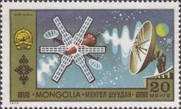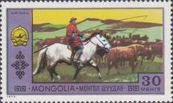
694 695
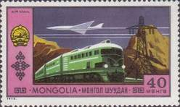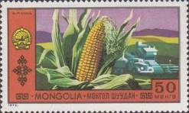
696 697
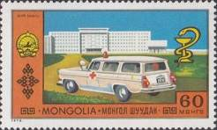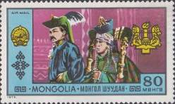
698 699
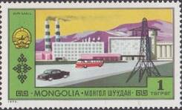
700
694 20 m - Спутник связи и антенна связи - -
695 30 m - Всадник-пастух и табун лошадей - -
696 40 m - Железнодорожный состав и самолёт - -
697 50 m - Кукуруза и сельскохозяйственная техника - -
698 60 m - Больничный корпус и санитарный автомобиль - -
699 80 m - Мужской и женский национальные костюмы - -
700 1 Т - Индустриальный пейзаж - -
NN по каталогу Номинал  Michel Ivert марки | Цена по каталогу  GSB (2024 г.) (руб)  чист. гаш. | Цена по каталогу Michel (2015 г.) (евро)  чист. гаш. | Наличие марок, которые  Вы можете приобрести  чист. гаш.
694 av09 20 m  695 av10 30 m  696 av11 40 m  697 av12 50 m  698 av13 60 m  699 av14 80 m  700 av15 1 T | 15 5  25 7  75 8  30 10  40 15  50 20  60 25 | 0.3 0.1  0.5 0.1  1.5 0.2  0.6 0.2  0.8 0.3  1.0 0.4  1.2 0.5 | 3 2  1 4  2 3  3 2  3 2  1 1  1 1

1972. Июль. Всемирный день телекоммуникаций (17.05.1972). Авиапочта.
Печать: глубокая. Лин. 12 : 11½. Марка многоцветная. Тираж: 2,0.
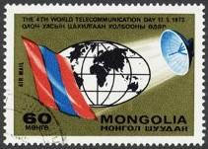
701
701 60 m - Государственный флаг Монголии, Земной шар и телекоммуникационная - -
антенна
NN по каталогу Номинал  Michel Ivert марки | Цена по каталогу  GSB (2024 г.) (руб)  чист. гаш. | Цена по каталогу Michel (2015 г.) (евро)  чист. гаш. | Наличие марок, которые  Вы можете приобрести  чист. гаш.
701 av16 60 m | 25 15 | 0.5 0.3 | 0 5

1972. Июль. 20-е Летние Олимпийские игры в Мюнхене (ФРГ). Авиапочта.
Печать: глубокая. Греб. 12½ : 11. Марки многоцветные. На всех марках данной серии -
олимпийские кольца. Тиражи: ???
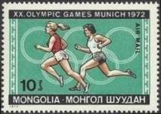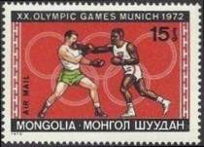
702 703
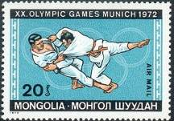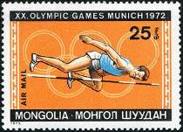
704 705
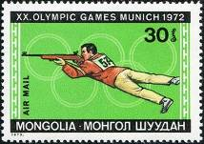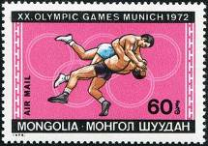
706 707
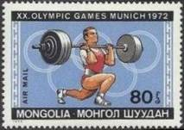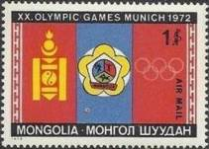
708 709
702 10 m - Бег (фон зелёный) - -
703 15 m - Бокс (фон красный) - -
704 20 m - Дзюдо (фон голубой) - -
705 25 m - Прыжки в высоту (фон оранжевый) - -
706 30 m - Стрельба (фон светло-зелёный) - -
707 60 m - Борьба (фон лилово-розовый) - -
708 80 m - Штанга (фон сине-фиолетовый) - -
709 1 Т - Эмблемы на фоне государственного флага Монголии - -
ПОЧТОВЫЙ БЛОК. АВИАПОЧТА. Печать: глубокая. Греб. 12½ : 11. Многоцветный. Размер
блока: 9,0 х 11,0 см. Тираж:
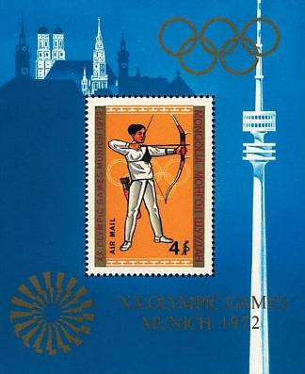
BL29
BL29 4 T - На марке блока: Стрельба из лука - -
На полях блока: Олимпийские кольца; Олимпийская эмблема Мюнхенских
игр; вид на старый город и телевизионную башню в Мюнхене.
NN по каталогу Номинал  Michel Ivert марки | Цена по каталогу  GSB (2024 г.) (руб)  чист. гаш. | Цена по каталогу Michel (2015 г.) (евро)  чист. гаш. | Наличие марок, которые  Вы можете приобрести  чист. гаш.
702 av17 10 m  703 av18 15 m  704 av19 20 m  705 av20 25 m  706 av21 30 m  707 av22 60 m  708 av23 80 m  709 av24 1 T  BL29 BL29 4 T | 10 5  10 5  10 5  10 5  15 10  20 15  25 20  30 30  150 150 | 0.1 0.1  0.2 0.1  0.2 0.1  0.2 0.1  0.3 0.1  0.4 0.3  0.5 0.4  0.6 0.6  3.0 3.0 | 4 0  4 1  4 1  3 0  3 0  3 0  3 0  2 0  0 0

1972. Август. 25 лет Экономической комиссии ООН для Азии и Дальнего Востока.
Печать: глубокая. Греб. 11½ : 12. Марка многоцветная. Тираж: .
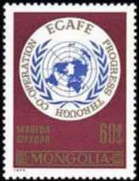
711
711 60 m - Эмблема организации ЭКАДВ (ECAFE) ООН - -
NN по каталогу Номинал  Michel Ivert марки | Цена по каталогу  GSB (2024 г.) (руб)  чист. гаш. | Цена по каталогу Michel (2015 г.) (евро)  чист. гаш. | Наличие марок, которые  Вы можете приобрести  чист. гаш.
711 627 60 m | 20 10 | 0.4 0.2 | 0 0

1972. Сентябрь. Эндемичные амфибии и рептилии Монголии.
Печать: офсет. Греб. 12. Марки многоцветные. Тиражи: .
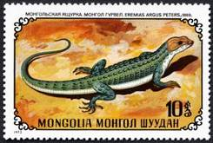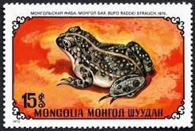
712 713
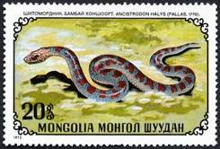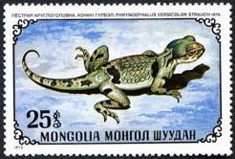
714 715
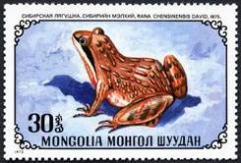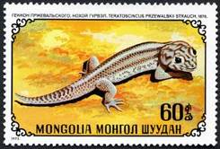
716 717
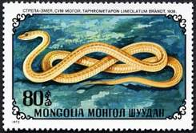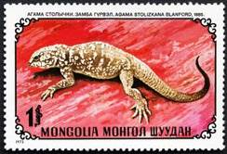
718 719
712 10 m - Монгольская ящурка (ящурка Барбура) (Eremias argus) - -
713 15 m - Монгольская жаба (Bufo raddei) - -
714 20 m - Щитомордник обыкновенный (Agkistrodon halys) - -
715 25 m - Пёстрая круглоголовка (Phrynocephalus versicolor) - -
716 30 m - Травяная лягушка (Rana temporaria ssp. chinensis) - -
717 60 m - Сцинковый геккон (Геккон Пржевальского) (Teratoscincus przewalskii) - -
718 80 m - Стрела-змея (Taphrometapon lineolatum) - -
719 1 Т - Агама Столички (Agama stoliczkana) - -
NN по каталогу Номинал  Michel Ivert марки | Цена по каталогу  GSB (2024 г.) (руб)  чист. гаш. | Цена по каталогу Michel (2015 г.) (евро)  чист. гаш. | Наличие марок, которые  Вы можете приобрести  чист. гаш.
712 630 10 m  713 631 15 m  714 632 20 m  715 633 25 m  716 634 30 m  717 635 60 m  718 636 80 m  719 637 1 T | 10 5  15 5  20 7  25 8  30 10  40 20  65 30  100 35 | 0.2 0.1  0.3 0.1  0.3 0.1  0.5 0.1  0.6 0.2  0.8 0.4  1.3 0.6  2.0 0.7 | 3 2  4 1  3 2  3 2  3 0  1 1  1 0  1 0

1972. Сентябрь. 30 лет Монгольскому университету.
Печать: офсет. Греб. 12. Марки многоцветные. Тиражи: .
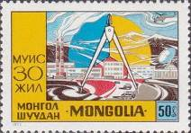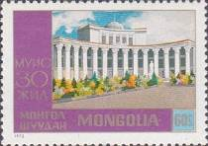
720 721
720 50 m - Символы науки и прогресса - -
721 60 m - Здание Монгольского университета - -
NN по каталогу Номинал  Michel Ivert марки | Цена по каталогу  GSB (2024 г.) (руб)  чист. гаш. | Цена по каталогу Michel (2015 г.) (евро)  чист. гаш. | Наличие марок, которые  Вы можете приобрести  чист. гаш.
720 628 50 m  721 629 60 m | 20 5  25 10 | 0.4 0.1  0.5 0.2 | 0 2  0 0

1972. Октябрь. Картины венецианских мастеров живописи.
Печать: офсет. Греб. 12. Марки многоцветные. Тиражи: .
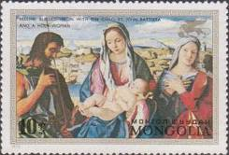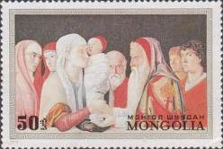
722 725
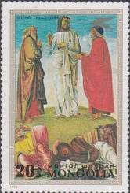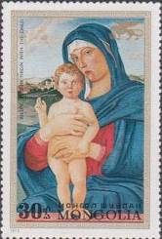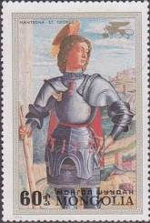
723 724 726
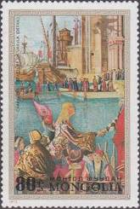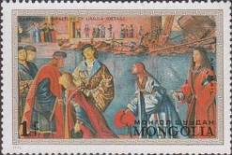
727 728
722 10 m - «Мадонна с младенцем, Святой Иоганн и молодая девушка» (Беллини) - -
723 20 m - «Преображение Господнее» (Беллини) - -
724 30 m - «Мадонна с младенцем» (Беллини) - -
725 50 m - «Иесус представленный в храме» (Беллини) - -
726 60 m - «Святой Георгий» (Мантегна) - -
727 80 m - «Отъезд Святой Урсулы» (фрагмент) (Карпачио) - -
728 1 Т - «Отъезд Святой Урсулы» (фрагмент) (Карпачио) - -
ПОЧТОВЫЙ БЛОК. Печать: офсет. Греб. 12. Многоцветный. Размер блока: 9,0 х 11,0 см. Тираж:
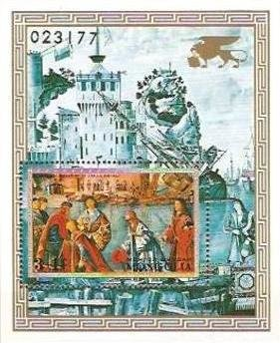
BL30
BL30 3+1 T - На марке блока: «Отъезд Святой Урсулы» (фрагмент) (Карпачио) - -
На полях блока: фрагменты венецианской живописи
NN по каталогу Номинал  Michel Ivert марки | Цена по каталогу  GSB (2024 г.) (руб)  чист. гаш. | Цена по каталогу Michel (2015 г.) (евро)  чист. гаш. | Наличие марок, которые  Вы можете приобрести  чист. гаш.
722 620 10 m  723 621 20 m  724 622 30 m  725 623 50 m  726 624 60 m  727 625 80 m  728 626 1 T  BL30 BL30 3+1 T | 10 5  10 7  15 8  25 10  35 15  40 20  55 35  250 250 | 0.2 0.1  0.2 0.1  0.3 0.2  0.5 0.2  0.7 0.2  0.8 0.4  1.1 0.7  5.0 5.0 | 3 2  2 3  1 4  2 3  1 4  1 0  1 0  5 0

1972. Октябрь. Картины с изображением национальных героев Монголии.
Печать: офсет. Греб. 12. Марки многоцветные. Тиражи: .
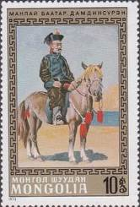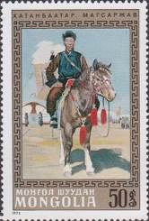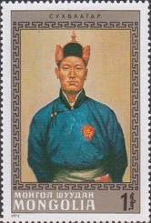
730 732 734
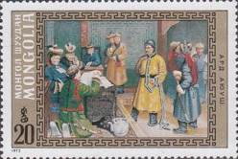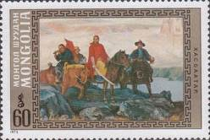
731 733
730 10 m - Манлай Батор Дамдинсурен - -
731 20 m - Ард Айюс - -
732 50 m - Хатан Батор Магсаршев - -
733 60 m - Хаз Батор - -
734 1 Т - Сухэ Батор - -
NN по каталогу Номинал  Michel Ivert марки | Цена по каталогу  GSB (2024 г.) (руб)  чист. гаш. | Цена по каталогу Michel (2015 г.) (евро)  чист. гаш. | Наличие марок, которые  Вы можете приобрести  чист. гаш.
730 638 10 m  731 639 20 m  732 640 50 m  733 641 60 m  734 642 1 T | 10 5  15 5  20 10  25 15  50 20 | 0.2 0.1  0.3 0.1  0.4 0.2  0.5 0.3  1.0 0.4 | 2 3  1 4  1 4  1 0  1 0

1972. Ноябрь. 50 лет образования СССР.
Печать: глубокая. Греб. 11. Марка многоцветная, с купоном. Тираж: .
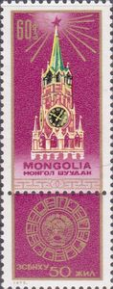
735
735 60 m - Спасская башня Московского Кремля - -
На купоне: государственный герб СССР и флаги союзных республик.
NN по каталогу Номинал  Michel Ivert марки | Цена по каталогу  GSB (2024 г.) (руб)  чист. гаш. | Цена по каталогу Michel (2015 г.) (евро)  чист. гаш. | Наличие марок, которые  Вы можете приобрести  чист. гаш.
735 643 60 m | 25 10 | 0.5 0.2 | 0 4

1972. Ноябрь. Изображения животных по Восточному календарю и исследование
космического пространства. Авиапочта. Печать: офсет. Греб. 12. Марки многоцветные.
Тиражи: .
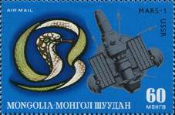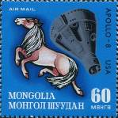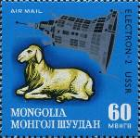
736 737 738
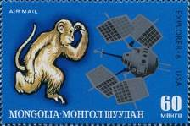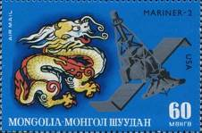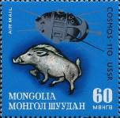
739 740 741
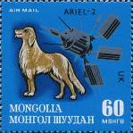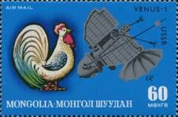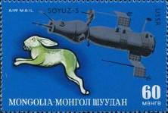
742 743 744
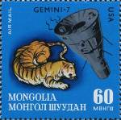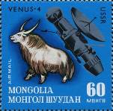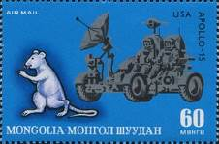
745 746 747
736 60 m - Змея и советская межпланетная автоматическая станция «Марс-1» - -
737 60 m - Лошадь и американская миссия на Луну «Аполлон-8» - -
738 60 m - Овен и искусственный спутник Земли «Электрон-2» - -
739 60 m - Обезьяна и американский искусственный спутник Земли «Эксплойрер-6» - -
740 60 m - Мифический дракон и американская межпланетная станция «Маринер-2» - -
741 60 m - Свинья и советский космический корабль «Космос-110» - -
742 60 m - Собака и британский искусственный спутник Земли «Ариэль-2» - -
743 60 m - Петух и советская автоматическая межпланетная станция «Венера-1» - -
744 60 m - Заяц и российская ракета-носитель «Союз-5» (программа перспективной РН) - -
745 60 m - Тигр и американский космический корабль «Джемини-7» - -
746 60 m - Як и советская автоматическая межпланетная станция «Венера-4» - -
747 60 m - Крыса и американская миссия на Луну «Аполлон-15» - -
ЛИСТ. Печать: офсет. Греб. 12. Многоцветный. Размер листа: . Лист имеет оформленные поля.
Тираж: . 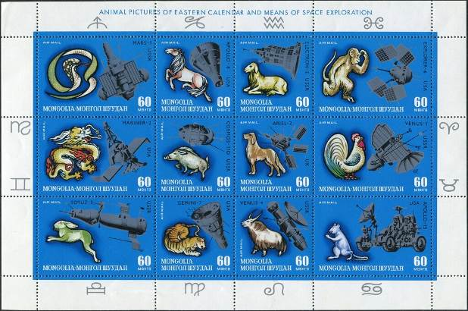
12 х 60 m - В листе: марки 736 – 747 - -
На полях листа: надпись и знаки Зодиака
NN по каталогу Номинал  Michel Ivert марки | Цена по каталогу  GSB (2024 г.) (руб)  чист. гаш. | Цена по каталогу Michel (2015 г.) (евро)  чист. гаш. | Наличие марок, которые  Вы можете приобрести  чист. гаш.
736 av25 60 m  737 av26 60 m  738 av27 60 m  739 av28 60 m  740 av29 60 m  741 av30 60 m  742 av31 60 m  743 av32 60 m  744 av33 60 m  745 av34 60 m  746 av35 60 m  747 av36 60 m  735-747 (лист) < > | 45 20  45 20  45 20  45 20  45 20  45 20  45 20  45 20  45 20  45 20  45 20  45 20  500 250 | 0.9 0.4  0.9 0.4  0.9 0.4  0.9 0.4  0.9 0.4  0.9 0.4  0.9 0.4  0.9 0.4  0.9 0.4  0.9 0.4  0.9 0.4  0.9 0.4  10.0 4.8 | 0 1  0 0  0 0  0 4  0 2  0 0  0 0  0 1  0 4  0 0  0 0  1 1  0 0

1972. Декабрь. Чемпионы Олимпийских игр 1972 года в Мюнхене.
Печать: глубокая. Греб. 12½ . Марки многоцветные. Тиражи: .
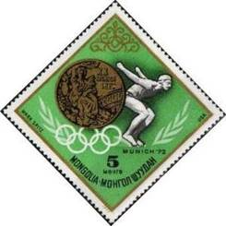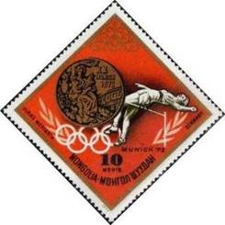
748 749
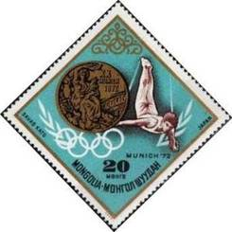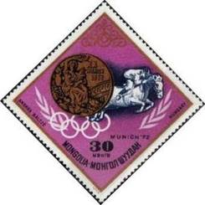
750 751
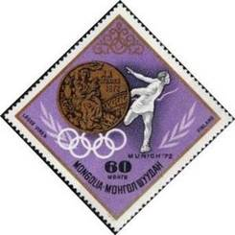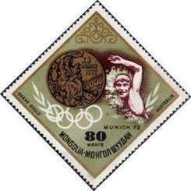
752 753
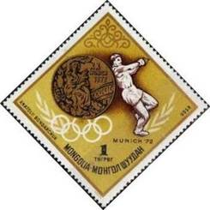
754
748 5 m - Марк Эндрю Спитц – американский пловец, завоевавший 7 золотых медалей - -
на Олимпийских играх в Мюнхене
749 10 m - Мейфарт Ульрике – западногерманская легкоатлетка, золотая медалистка по - -
прыжкам в высоту на Олимпийских играх в Мюнхене
750 20 m - Савао Като – японский гимнаст, завоевавший 3 золотые медали на Олимпийс- - -
ких играх в Мюнхене
751 30 m - Андраш Бальцо – венгерский пятиборец, олимпийский чемпион в личном за- - -
чёте и серебрянный призёр в командном зачете на Олимпийских играх в Мюн-
хене
752 60 m - Лассе Арттури Вирен – финский бегун на длинные дистанции, чемпион олим- - -
пийских игр в Мюнхене на дистанциях 5000 и 10000 м (с мировым рекордом)
753 80 m - Шейн Элизабет Гоулд – австралийская пловчиха вольным стилем, чемпионка - -
Олимпийских игр в Мюнхене в комплексном плавании на дистанции 200 м
754 1 Т - Анатолий Бондарчук –советский легкоатлет, чемпион Олимпийских игр в - -
Мюнхене по метанию молота (установил рекорд – 75,50 м)
ПОЧТОВЫЙ БЛОК. Печать: глубокая. Греб. 12½. Многоцветный. Размер блока: 11,0 х 9,0 см.
Тираж:
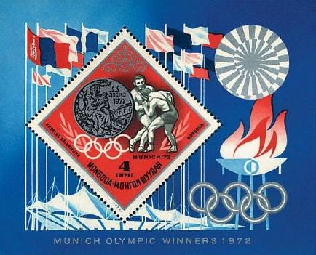
BL31
BL31 4 T - На марке блока: Хорлогийн Баянмунх – монгольский борец (вольная - -
борьба), серебряный призёр Олимпийских игр в Мюнхене
На полях блока: государственные флаги стран-участниц Олимпийских
игр в Мюнхене; олимпийские кольца, олимпийский огонь и эмблема
Мюнхенской Олимпиады.
NN по каталогу Номинал  Michel Ivert марки | Цена по каталогу  GSB (2024 г.) (руб)  чист. гаш. | Цена по каталогу Michel (2015 г.) (евро)  чист. гаш. | Наличие марок, которые  Вы можете приобрести  чист. гаш.
748 644 5 m  749 645 10 m  750 646 20 m  751 647 30 m  752 648 60 m  753 649 80 m  754 650 1 T  BL31 BL31 4 T | 10 5  10 7  15 8  15 10  25 10  35 15  45 20  150 150 | 0.1 0.1  0.2 0.1  0.3 0.1  0.3 0.2  0.5 0.2  0.7 0.3  0.9 0.4  3.0 3.0 | 2 3  4 1  2 3  2 3  2 3  2 1  2 1  1 0

=====
Конец

